NGUYỄN DUY KHÁNH | HỌC VIỆN CÔNG NGHỆ BƯU CHÍNH VIỄN THÔNG  ---------------------------------------
NGUYỄN DUY KHÁNH | Nguyễn Duy Khánh
HỆ THỐNG THÔNG TIN
HỆ THỐNG THÔNG TIN | XÂY DỰNG  CỔNG THÔNG TIN QUẢN LÝ ĐỒ ÁN, KHOÁ LUẬN TỐT NGHIỆP TẠI HỌC VIỆN CÔNG NGHỆ BƯU CHÍNH VIỄN THÔNG
HỆ THỐNG THÔNG TIN | ĐỀ ÁN TỐT NGHIỆP THẠC SĨ KỸ THUẬT  (Theo định hướng ứng dụng)
2024 – 2026
HÀ NỘI 2026
HÀ NỘI 2026 | HÀ NỘI - NĂM 2026
HỌC VIỆN CÔNG NGHỆ BƯU CHÍNH VIỄN THÔNG
---------------------------------------
Nguyễn Duy Khánh
XÂY DỰNG
CỔNG THÔNG TIN QUẢN LÝ ĐỒ ÁN, KHOÁ LUẬN TỐT NGHIỆP TẠI HỌC VIỆN CÔNG NGHỆ BƯU CHÍNH VIỄN THÔNG
Chuyên ngành: Hệ thống thông tin
Mã số: 8.48.01.04
ĐỀ ÁN TỐT NGHIỆP THẠC SĨ KỸ THUẬT
(Theo định hướng ứng dụng)
NGƯỜI HƯỚNG DẪN KHOA HỌC :
TS. NGUYỄN DUY PHƯƠNG
HỌC VIỆN CÔNG NGHỆ BƯU CHÍNH VIỄN THÔNG

HÀ NỘI - NĂM 2026

MỤC LỤC
MỤC LỤC 1
DANH MỤC CÁC KÝ HIỆU, CÁC CHỮ VIẾT TẮT 4
DANH MỤC HÌNH ẢNH 5
DANH MỤC BẢNG 7
LỜI MỞ ĐẦU 8
CHƯƠNG 1. GIỚI THIỆU CHUNG 9
1.1. Đặt vấn đề 9
1.2. Nội dung đề tài 10
1.2.1. Mục tiêu 10
1.2.2. Yêu cầu chức năng 11
1.3. Khảo sát 12
1.3.1. Khảo sát hệ thống https://fit.uet.vnu.edu.vn/ 12
1.4. Phương pháp nghiên cứu 14
1.5. Kết chương 16
CHƯƠNG 2. PHÂN TÍCH VÀ THIẾT KẾ HỆ THỐNG 17
2.1. Xác định yêu cầu 17
2.1.1. Yêu cầu chức năng 17
2.1.2. Yêu cầu của hệ thống 18
2.2. Phân tích hệ thống 23
2.2.1. Xây dựng kịch bản 23
2.2.2. Phân tích tĩnh 28
2.2.3. Phân tích động 30
2.2.4. Thiết kế hệ thống 37
a. Sơ đồ lớp thiết kế 37
b. Xây dựng lược đồ cơ sở dữ liệu 38
2.3. Xây dựng module 40
2.3.1. Xây dựng Module đăng ký đồ án / khoá luận tốt nghiệp theo nhóm 40
2.3.2. Xây dựng Module đánh giá đề cương đồ án tốt nghiệp cho giảng viên 41
2.3.3. Xây dựng Module thành lập hội đồng đồ án/khóa luận tốt nghiệp. 42
2.3.4. Xây dựng Module đánh giá điểm theo hội đồng đồ án / khoá luận. 43
2.4. Kết luận 44
CHƯƠNG 3. CÀI ĐẶT VÀ TRIỂN KHAI HỆ THỐNG 46
3.1. Cài đặt và triển khai. 46
3.1.1. Công nghệ, kỹ thuật được sử dụng 46
A. Client server 46
B. Framework Laravel 46
C. Framework Vue 47
D. Cơ sở dữ liệu MySQL 47
E. Hệ thống lưu trữ MinIO 48
F. Redis 49
3.1.2. Cài đặt 50
A. Cài đặt server 50
B. Cài đặt client 52
3.1.3 Kết quả triển khai 54
A. Xây dựng Module đăng ký đồ án / khoá luận tốt nghiệp theo nhóm 54
B. Xây dựng Module đánh giá đề cương đồ án tốt nghiệp cho giảng viên 54
C. Xây dựng Module thành lập hội đồng đồ án/khóa luận tốt nghiệp. 55
D. Xây dựng Module đánh giá điểm theo hội đồng đồ án / khoá luận. 55
E. Xây dựng giao diện cho Cổng thông tin quản lý Đồ án, Khóa luận tốt nghiệp. 56
F. Quản lý và phân quyền cho các nhóm người dùng. 56
G. Xây dựng giao diện cho Module cảnh báo trùng lặp. 57
3.2.Kiểm thử các chức năng của cổng thông tin. 57
3.3. Thu thập thông tin phản hồi người dùng và cải tiến hệ thống. 60
3.3.1. Phương pháp và đối tượng khảo sát 60
3.3.2. Kết quả thu thập phản hồi 61
3.3.3. Phân tích các vấn đề tồn tại và ý kiến đóng góp 62
3.3.4. Cải tiến hệ thống sau thử nghiệm 63
3.4. Tối ưu hệ thống, sao lưu dữ liệu và phục hồi dữ liệu khi phát sinh sự cố. 64
3.4.1. Tối ưu hóa hiệu năng hệ thống. 64
3.4.2. Quy trình sao lưu dữ liệu. 65
3.4.3. Phục hồi dữ liệu khi có sự cố. 65
3.5. Đánh giá và đề xuất kiến nghị trong việc áp dụng. 66
CHƯƠNG 4. KẾT LUẬN 68
TÀI LIỆU THAM KHẢO 69

DANH MỤC CÁC KÝ HIỆU, CÁC CHỮ VIẾT TẮT
Viết tắt | Tiếng Anh | Tiếng Việt
“API” | “Application Programming Interface” | “Giao diện lập trình ứng dụng”
PK | “Primary Key” | “Khóa chính trong cơ sở dữ liệu”
FK | “Foreign Key” | “Khóa ngoại trong cơ sở dữ liệu”
NN | Not Null | Trường không cho phép trống trong cơ sở dữ liệu
“AI” | “Auto Increment” | “Trường tự động tăng giá trị trong cơ sở dữ liệu”

DANH MỤC HÌNH ẢNH
Hình 1.1: Giao diện của hệ thống 13
Hình 1.2: Giao diện của chức năng đăng ký đồ án 13
Hình 1.3: Giao diện nộp đồ án tốt nghiệp 14
Hình 2.1: Biểu đồ usecase tổng quan 20
Hình 2.2: Biểu đồ lớp phân tích 30
Hình 2.3: Sơ đồ trạng thái usecase tạo đợt đăng ký 31
Hình 2.4: Sơ đồ trạng thái usecase tạo danh sách giảng viên hướng dẫn đồ án 31
Hình 2.5: Sơ đồ trạng thái usecase chức năng sinh viên đăng ký đồ án 32
Hình 2.6: Sơ đồ trạng thái usecase chức năng giảng viên phê duyệt đồ án 32
Hình 2.7: Sơ đồ trạng thái usecase chức nă sinh viên nộp đồ án 33
Hình 2.8: Sơ đồ trạng thái usecase đánh giá điểm đồ án 33
Hình 2.9: Biểu đồ tuần tự usecase tạo đợt đăng ký mới 34
Hình 2.10: Sơ đồ tuần tự usecase tạo danh sách giảng viên hướng dẫn đồ án 34
Hình 2.11: Sơ đồ tuần tự usecase sinh viên đăng ký đồ án 35
Hình 2.12: Sơ đồ tuần tự giảng viên phê duyệt đăng ký đồ án 35
Hình 2.13: Sơ đồ tuần tự sinh viên nộp báo cáo đồ án 36
Hình 2.14: Sơ đồ tuần tự usecase hội đồng đánh giá đồ án 37
Hình 2.15: Sơ đồ lớp thiết kế 38
Hình 2.16: Biểu đồ cơ sở dữ liệu 40
Hình 2.17: Biểu đồ usecase module đăng ký đồ án/ khoá luận tốt nghiệp theo nhóm 40
Hình 2.18: Biểu đồ usecase module đánh giá đề cương đồ án tốt nghiệp cho giảng viên 42
Hình 2.19: Biểu đồ usecase module thành lập hội đồng DATN/KLTN 43
Hình 2.20: Biểu đồ usecase module đánh giá điểm theo hội đồng đồ án/ khoá luận 44
Hình 3.1: Mô tả giao tiếp Client server 46
Hình 3.2: MinIOServiceProvider.php 49
Hình 3.3: Config MinIO 49
Hình 3.4: Khai báo thông tin redis với Laravel 50
Hình 3.5: Cấu trúc thư mục project Laravel 51
Hình 3.6: Cấu trúc thư mục project Vue 53
Hình 3.7: Giao diện Module đăng ký đồ án/ khoá luận tốt nghiệp 54
Hình 3.8: Giao diện Module đánh giá đề cương đồ án tốt nghiệp – danh sách đồ án sinh viên đăng ký 55
Hình 3.9: Giao diện Module thành lập hội đồng đánh giá 55
Hình 3.10: Giao diện Module đánh giá điểm theo hội đồng 56
Hình 3.11: Giao diện cổng thông tin 56
Hình 3.12: Giao diện quản lý và phân quyền người dùng 57
Hình 3.13: Giao diện cảnh báo trùng lặp 57

DANH MỤC BẢNG
Bảng 2.1: Danh sách các tác nhân hệ thống 18
Bảng 2.2: Usecase của quản trị viên 20
Bảng 2.3: Usecase của giảng viên 21
Bảng 2.4: Usecase của sinh viên 22
Bảng 2.5: Usecase cho doanh nghiệp 22
Bảng 2.6: Đặc tả nghiệp vụ khởi tạo đợt đăng ký mới 23
Bảng 2.7: Đặc tả nghiệp vụ thêm danh sách giảng viên hướng dẫn đồ án 24
Bảng 2.8: Đặc tả nghiệp vụ sinh viên đăng ký đồ án tốt nghiệp 25
Bảng 2.9: Đặc tả nghiệp vụ giảng viên hướng dẫn phê duyệt đồ án 26
Bảng 2.10: Đặc tả nghiệp vụ sinh viên nộp đồ án tốt nghiệp 27
Bảng 2.11: Đặc tả nghiệp vụ sinh viên nộp đồ án tốt nghiệp 28
Bảng 2.12: Danh sách các bảng database 38
Bảng 3.1: Danh sách“testcase kiểm thử 58
Bảng 3.2: Kết quả đánh giá mức độ hài lòng của người dùng 61

LỜI MỞ ĐẦU
Những năm gần đây, quá trình chuyển đổi số đã trở thành định hướng phát triển quan trọng của nhiều lĩnh vực, trong đó giáo dục đại học là một trong những lĩnh vực được ưu tiên triển khai. Việc ứng dụng các hệ thống thông tin vào công tác quản lý không chỉ góp phần nâng cao hiệu quả vận hành mà còn giảm đáng kể khối lượng công việc thủ công, nâng cao khả năng lưu trữ, tra cứu và chia sẻ dữ liệu.
Đối với công tác quản lý đồ án và khóa luận tốt nghiệp, nhiều quy trình như đăng ký đề tài, phân công giảng viên hướng dẫn, theo dõi tiến độ hay tiếp nhận hồ sơ vẫn được thực hiện bằng giấy tờ hoặc các biểu mẫu rời rạc. Cách thức này khiến việc trao đổi thông tin mất nhiều thời gian, khó đồng bộ dữ liệu và làm tăng khả năng phát sinh sai sót trong quá trình xử lý.
Nhằm khắc phục những hạn chế nêu trên, đề tài "Xây dựng cổng thông tin quản lý đồ án, khóa luận tốt nghiệp tại Học viện Công nghệ Bưu chính Viễn thông" được thực hiện với mục tiêu xây dựng một hệ thống quản lý tập trung, hỗ trợ số hóa toàn bộ quy trình từ đăng ký đề tài, quản lý hồ sơ đến theo dõi tiến độ và tổng hợp kết quả. Hệ thống kỳ vọng sẽ giúp nâng cao hiệu quả quản lý, tạo sự thuận tiện cho sinh viên, giảng viên hướng dẫn cũng như cán bộ đào tạo.
Nội dung đề tài Xây dựng cổng thông tin quản lý đồ án, khoá luận tốt nghiệp tại Học viện Công nghệ Bưu chính Viễn thông gồm 3 chương chính:
Chương 1 giới thiệu bối cảnh nghiên cứu, phân tích thực trạng công tác quản lý đồ án và khóa luận tốt nghiệp, xác định mục tiêu, phạm vi nghiên cứu và khảo sát một số hệ thống liên quan.
Chương 2 tập trung phân tích yêu cầu nghiệp vụ, xây dựng các mô hình chức năng, thiết kế cơ sở dữ liệu và kiến trúc tổng thể của hệ thống.
Chương 3 trình bày quá trình hiện thực hệ thống bằng các công nghệ được lựa chọn, mô tả các chức năng đã xây dựng và đánh giá kết quả sau khi triển khai.

GIỚI THIỆU CHUNG
  - Đặt vấn đề
Trong những năm gần đây, chuyển đổi số đã và đang tác động mạnh mẽ đến lĩnh vực giáo dục, thúc đẩy các cơ sở đào tạo đổi mới phương thức quản lý và tổ chức hoạt động học tập. Việc ứng dụng công nghệ thông tin vào công tác quản lý không chỉ góp phần nâng cao hiệu quả điều hành mà còn tạo điều kiện thuận lợi cho người học trong quá trình tiếp cận các dịch vụ đào tạo. Đối với sinh viên năm cuối, các học phần như đồ án và khóa luận tốt nghiệp giữ vai trò quan trọng trong chương trình đào tạo, đồng thời cũng đi kèm với nhiều quy trình nghiệp vụ như đăng ký đề tài, xét duyệt, phân công giảng viên hướng dẫn, theo dõi tiến độ và đánh giá kết quả.
Tuy nhiên, tại nhiều cơ sở đào tạo, các hoạt động trên vẫn chủ yếu được thực hiện bằng hồ sơ giấy hoặc thông qua nhiều công cụ độc lập. Phương thức quản lý này làm cho quá trình xử lý thông tin thiếu tính đồng bộ, phụ thuộc nhiều vào thao tác thủ công và gây khó khăn trong việc kiểm soát dữ liệu. Việc trao đổi thông tin giữa sinh viên, giảng viên và đơn vị quản lý cũng chưa thực sự thuận tiện, dẫn đến thời gian giải quyết các thủ tục bị kéo dài.
Đối với sinh viên, việc hoàn thành các thủ tục liên quan đến học phần tốt nghiệp thường yêu cầu chuẩn bị nhiều loại biểu mẫu, hồ sơ và giấy tờ theo quy định. Quá trình đăng ký, bổ sung hoặc chỉnh sửa thông tin thường phải thực hiện trực tiếp, khiến sinh viên mất nhiều thời gian đi lại và chờ đợi. Bên cạnh đó, việc nhập liệu thủ công hoặc thiếu cơ chế kiểm tra tự động có thể dẫn đến các lỗi về thông tin cá nhân, đề tài đăng ký hoặc hồ sơ không đầy đủ, ảnh hưởng đến tiến độ thực hiện học phần.
Về phía giảng viên hướng dẫn, việc quản lý đồng thời nhiều sinh viên bằng phương pháp thủ công gây không ít khó khăn trong quá trình theo dõi tiến độ, kiểm tra hồ sơ và đánh giá kết quả thực hiện. Các thông tin liên quan đến từng sinh viên thường được lưu trữ phân tán dưới nhiều hình thức khác nhau, khiến việc tổng hợp dữ liệu, tra cứu lịch sử làm việc và quản lý các mốc thời gian quan trọng trở nên phức tạp, đồng thời làm gia tăng khối lượng công việc hành chính.
Đối với đơn vị quản lý đào tạo, việc tiếp nhận, kiểm tra, lưu trữ và cập nhật số lượng lớn hồ sơ của sinh viên đòi hỏi nhiều thời gian và nhân lực. Khi dữ liệu chưa được quản lý tập trung, quá trình thống kê, lập báo cáo hoặc theo dõi tình trạng thực hiện của từng học phần gặp nhiều trở ngại. Ngoài ra, việc thiếu một hệ thống quản lý thống nhất cũng làm giảm khả năng giám sát tiến độ, phát hiện sai sót kịp thời và hỗ trợ công tác ra quyết định trong quá trình quản lý đào tạo.
Những hạn chế trên cho thấy việc xây dựng một hệ thống quản lý đồ án và khóa luận tốt nghiệp theo hướng trực tuyến là cần thiết. Một cổng thông tin tập trung sẽ hỗ trợ số hóa toàn bộ quy trình từ đăng ký, xét duyệt, quản lý tiến độ đến lưu trữ và khai thác dữ liệu, qua đó giảm thiểu các thủ tục hành chính, nâng cao tính chính xác của thông tin, tăng cường khả năng phối hợp giữa các bên liên quan và góp phần nâng cao hiệu quả công tác quản lý đào tạo trong bối cảnh chuyển đổi số.
  - Nội dung đề tài
    - Mục tiêu
“Trước những hạn chế trong công tác quản lý đồ án và khóa luận tốt nghiệp theo phương thức truyền thống, việc xây dựng một cổng thông tin quản lý trực tuyến là giải pháp phù hợp nhằm đáp ứng yêu cầu chuyển đổi số trong công tác đào tạo tại Học viện Công nghệ Bưu chính Viễn thông. Hệ thống được phát triển với mục tiêu số hóa toàn bộ quy trình quản lý học phần tốt nghiệp, từ khâu đăng ký, xét duyệt, theo dõi tiến độ đến quản lý kết quả, qua đó nâng cao hiệu quả quản lý và giảm thiểu khối lượng công việc thủ công.
“Việc triển khai hệ thống không chỉ giúp chuẩn hóa các quy trình nghiệp vụ mà còn góp phần đảm bảo tính chính xác, minh bạch và nhất quán của dữ liệu. Toàn bộ thông tin được lưu trữ tập trung, giúp việc tra cứu, cập nhật và thống kê trở nên thuận tiện hơn, đồng thời hạn chế các sai sót phát sinh trong quá trình xử lý hồ sơ.
Đề tài hướng đến việc xây dựng một hệ thống web phục vụ công tác quản lý các học phần tốt nghiệp như thực tập tốt nghiệp, đồ án tốt nghiệp và khóa luận tốt nghiệp. Hệ thống được thiết kế nhằm đáp ứng nhu cầu sử dụng của nhiều nhóm đối tượng khác nhau, bao gồm sinh viên, giảng viên và đơn vị quản lý đào tạo. Cụ thể, hệ thống đặt ra các mục tiêu sau:
- Cung cấp môi trường trực tuyến để sinh viên thực hiện đăng ký học phần tốt nghiệp, theo dõi trạng thái xử lý hồ sơ và kết quả xét duyệt một cách thuận tiện.
- Hỗ trợ giảng viên quản lý danh sách sinh viên hướng dẫn, tiếp nhận và xử lý các yêu cầu đăng ký, đồng thời theo dõi quá trình thực hiện đồ án hoặc khóa luận.
- Hỗ trợ cán bộ quản lý đào tạo trong việc tiếp nhận hồ sơ, quản lý các đợt đăng ký, thực hiện các nghiệp vụ phê duyệt và cập nhật thông tin theo từng giai đoạn của học phần.
- Cho phép tổ chức và quản lý đồng thời nhiều đợt đăng ký dành cho các khóa học hoặc nhóm sinh viên khác nhau mà vẫn đảm bảo tính độc lập của dữ liệu.
- Xây dựng cơ sở dữ liệu tập trung, đồng bộ và dễ dàng mở rộng, phục vụ hiệu quả cho công tác thống kê, tổng hợp báo cáo và hỗ trợ ra quyết định trong quản lý đào tạo.”
    - Yêu cầu chức năng
- Sinh viên đáp ứng đầy đủ điều kiện đăng ký sẽ được phép tạo hồ sơ đăng ký học phần tốt nghiệp trên hệ thống. Trong quá trình đăng ký, sinh viên khai báo thông tin cá nhân, đề xuất đề tài nghiên cứu và lựa chọn giảng viên hướng dẫn theo quy định.
- Sau khi tiếp nhận hồ sơ, hệ thống chuyển thông tin đến các đối tượng có thẩm quyền. Quản trị viên có quyền theo dõi toàn bộ hồ sơ đăng ký, trong khi giảng viên chỉ được truy cập các yêu cầu có liên quan đến mình.
- Giảng viên hướng dẫn thực hiện xem xét và đưa ra quyết định chấp thuận hoặc từ chối hướng dẫn đối với từng sinh viên. Sau khi được giảng viên đồng ý, hồ sơ tiếp tục được chuyển đến Trưởng bộ môn để thực hiện bước phê duyệt cuối cùng.
- Khi hồ sơ được cả giảng viên hướng dẫn và Trưởng bộ môn chấp thuận, sinh viên chính thức được công nhận đăng ký thành công học phần đồ án hoặc khóa luận tốt nghiệp. Trong quá trình thực hiện, sinh viên có thể nộp báo cáo và các tài liệu liên quan trực tiếp trên hệ thống theo đúng thời hạn quy định.
- Toàn bộ lịch sử đăng ký, kết quả xét duyệt, quá trình nộp báo cáo và các thay đổi liên quan được lưu trữ tập trung nhằm phục vụ công tác quản lý, tra cứu và kiểm tra khi cần thiết.
- Quản trị viên có chức năng tạo danh sách hội đồng bảo vệ, phân công sinh viên vào từng hội đồng và quản lý thông tin thành viên hội đồng. Các giảng viên trong hội đồng được phép truy cập danh sách đồ án thuộc phạm vi phụ trách và thực hiện nhập, chỉnh sửa điểm đánh giá theo phân quyền.
- Sau khi quá trình chấm điểm hoàn tất, sinh viên có thể đăng nhập vào hệ thống để theo dõi kết quả đánh giá và điểm số của đồ án/ khoá luận.
  - Khảo sát
    - Khảo sát hệ thống https://fit.uet.vnu.edu.vn/
“Đây là hệ thống quản lý dành cho sinh viên khoa Công Nghệ Thông Tin – Trường đại học Công Nghệ - Đại học quốc gia Hà nội. Trong hệ thống có tích hợp chức năng quản lý đăng ký Đồ án / Khóa luận tốt nghiệp.”
Sinh viên đăng nhập bằng email trường và password
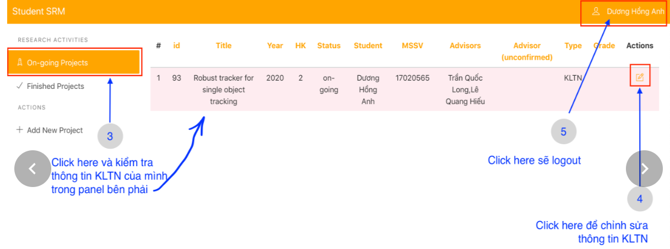
Hình 1.1: Giao diện của hệ thống
Tại trang Project của sinh viên hiển thị thông tin chi tiết đồ án/khóa luận sinh viên đã đăng ký. Sinh viên có thể lựa chọn tạo project mới hoặc chỉnh sửa project đã tải lên.
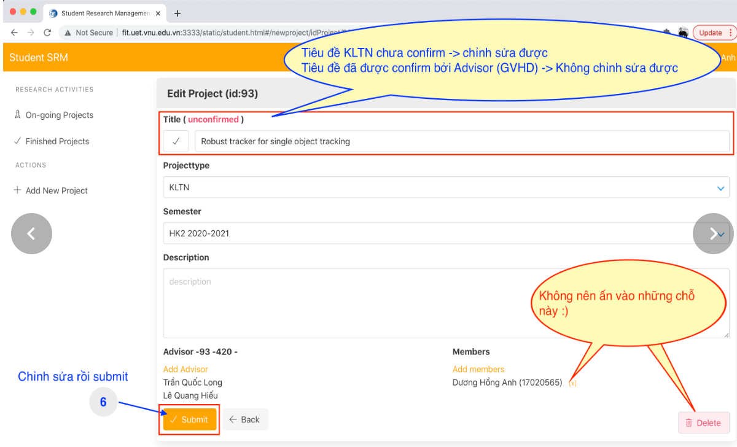
Hình 1.2: Giao diện của chức năng đăng ký đồ án
Tại trang đăng ký project mới sinh viên có thể cập nhật thông tin theo các trường, thêm thành viên cho nhóm đồ án. Ấn submit để hoàn tất đăng ký.
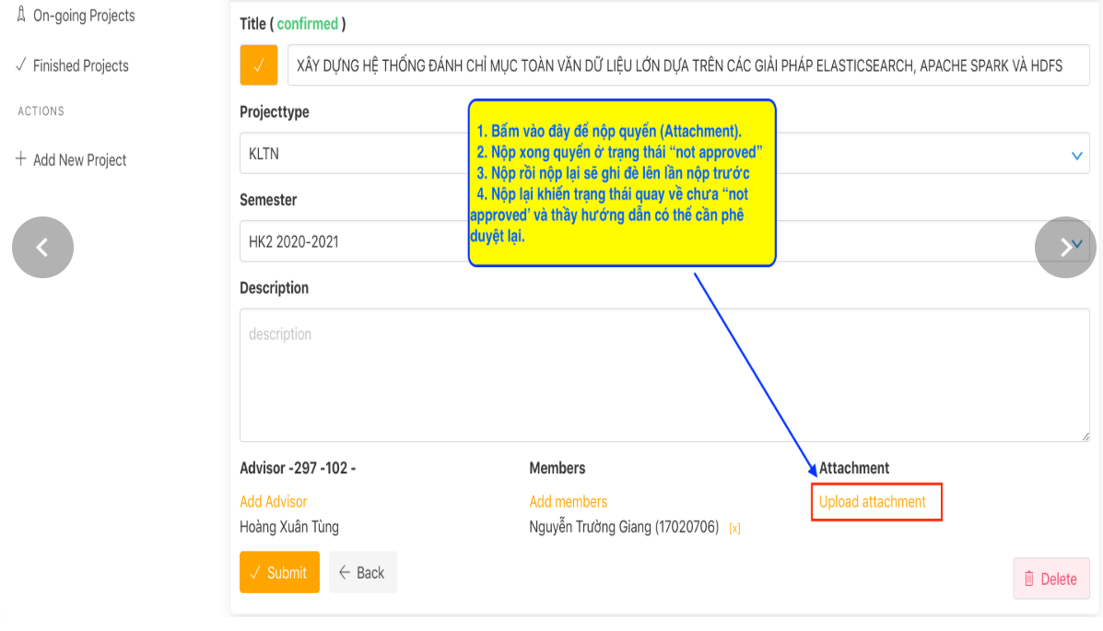
Hình 1.3: Giao diện nộp đồ án tốt nghiệp
Sinh viên có thể nộp báo cáo tại màn hình chỉnh sửa đồ án đã được khóa các trường thông tin cần thiết.
  - Phương pháp nghiên cứu
Để đảm bảo tính khoa học, tính hệ thống và khả năng ứng dụng thực tiễn của kết quả nghiên cứu, đề án được thực hiện dựa trên sự kết hợp của các phương pháp nghiên cứu lý thuyết và thực nghiệm sau đây:
- Phương pháp nghiên cứu tài liệu: Thu thập, tổng hợp và phân tích các tài liệu, giáo trình, tiêu chuẩn kỹ thuật liên quan đến chuyển đổi số trong quản lý đào tạo, quy trình nghiệp vụ quản lý đồ án/khóa luận tốt nghiệp, cũng như các công nghệ, framework được lựa chọn triển khai (Laravel, Vue.js, MySQL, Redis, MinIO...), làm cơ sở lý luận cho việc xây dựng hệ thống.
- Phương pháp khảo sát thực tế: Khảo sát hiện trạng quy trình quản lý đồ án, khóa luận tốt nghiệp tại Học viện, đồng thời khảo sát, đối sánh với hệ thống tương tự đã triển khai tại một số cơ sở đào tạo khác (trình bày tại mục 1.3) nhằm xác định đầy đủ, chính xác yêu cầu nghiệp vụ và những hạn chế cần khắc phục.
- Phương pháp phân tích, thiết kế hướng đối tượng (UML): Áp dụng quy trình phân tích, thiết kế hướng use case, sử dụng ngôn ngữ mô hình hóa UML (biểu đồ use case, biểu đồ lớp, biểu đồ trạng thái, biểu đồ tuần tự) để mô hình hóa nghiệp vụ, xác định các lớp thực thể và thiết kế kiến trúc hệ thống (trình bày chi tiết tại Chương 2).
- Phương pháp phát triển phần mềm theo hướng module hóa, lặp và tăng trưởng: Hệ thống được phân rã và xây dựng theo từng module chức năng độc lập; mỗi module được phân tích, thiết kế, cài đặt, kiểm thử và hoàn thiện trước khi tích hợp vào hệ thống tổng thể, cho phép điều chỉnh linh hoạt theo phản hồi thực tế trong quá trình phát triển (trình bày tại Chương 2 và Chương 3).
- Phương pháp thực nghiệm: Triển khai cài đặt, vận hành thử nghiệm hệ thống trong môi trường thực tế và xây dựng các kịch bản kiểm thử (test case) cho từng chức năng nhằm đánh giá tính đúng đắn và khả năng đáp ứng của hệ thống so với yêu cầu đặt ra (trình bày tại mục 3.2).
- Phương pháp khảo sát định lượng kết hợp định tính: Sử dụng phiếu khảo sát trực tuyến (Google Forms) kết hợp phỏng vấn trực tiếp để thu thập, thống kê và phân tích ý kiến phản hồi từ sinh viên, giảng viên và cán bộ quản lý đào tạo sau khi trải nghiệm hệ thống, làm cơ sở đánh giá mức độ hài lòng và định hướng cải tiến (trình bày tại mục 3.3).
Việc phối hợp các phương pháp nghiên cứu nêu trên giúp đề án vừa có cơ sở lý luận vững chắc, vừa gắn liền với thực tiễn triển khai tại Học viện Công nghệ Bưu chính Viễn thông, qua đó nâng cao tính khoa học, tính khách quan và khả năng ứng dụng của kết quả nghiên cứu.
  - Kết chương
“Chương 1 đã giới thiệu tổng quan về đề tài và tính cấp bách của việc phát triển hệ thống quản lý cho các học phần tốt nghiệp. Đưa ra các yêu cầu cần đáp ứng của hệ thống. Đồng thời khảo sát một vài các hệ thống, module để đưa ra những hướng phát triển hệ thống.”

PHÂN TÍCH VÀ THIẾT KẾ HỆ THỐNG
  - Xác định yêu cầu
    - Yêu cầu chức năng
Hệ thống được xây dựng nhằm đáp ứng các yêu cầu nghiệp vụ trong quá trình quản lý đồ án và khóa luận tốt nghiệp, bao gồm các chức năng chính sau:
- Sinh viên đáp ứng đầy đủ điều kiện đăng ký sẽ được phép tạo hồ sơ đăng ký học phần tốt nghiệp trên hệ thống. Trong quá trình đăng ký, sinh viên khai báo thông tin cá nhân, đề xuất đề tài nghiên cứu và lựa chọn giảng viên hướng dẫn theo quy định.
- Sau khi tiếp nhận hồ sơ, hệ thống chuyển thông tin đến các đối tượng có thẩm quyền. Quản trị viên có quyền theo dõi toàn bộ hồ sơ đăng ký, trong khi giảng viên chỉ được truy cập các yêu cầu có liên quan đến mình.
- Giảng viên hướng dẫn thực hiện xem xét và đưa ra quyết định chấp thuận hoặc từ chối hướng dẫn đối với từng sinh viên. Sau khi được giảng viên đồng ý, hồ sơ tiếp tục được chuyển đến Trưởng bộ môn để thực hiện bước phê duyệt cuối cùng.
- Khi hồ sơ được cả giảng viên hướng dẫn và Trưởng bộ môn chấp thuận, sinh viên chính thức được công nhận đăng ký thành công học phần đồ án hoặc khóa luận tốt nghiệp. Trong quá trình thực hiện, sinh viên có thể nộp báo cáo và các tài liệu liên quan trực tiếp trên hệ thống theo đúng thời hạn quy định.
- Toàn bộ lịch sử đăng ký, kết quả xét duyệt, quá trình nộp báo cáo và các thay đổi liên quan được lưu trữ tập trung nhằm phục vụ công tác quản lý, tra cứu và kiểm tra khi cần thiết.
- Quản trị viên có chức năng tạo danh sách hội đồng bảo vệ, phân công sinh viên vào từng hội đồng và quản lý thông tin thành viên hội đồng. Các giảng viên trong hội đồng được phép truy cập danh sách đồ án thuộc phạm vi phụ trách và thực hiện nhập, chỉnh sửa điểm đánh giá theo phân quyền.
- Sau khi quá trình chấm điểm hoàn tất, sinh viên có thể đăng nhập vào hệ thống để theo dõi kết quả đánh giá và điểm số của học phần tốt nghiệp.
    - Yêu cầu của hệ thống
- Danh sách tác nhân hệ thống
Bảng 2.1: Danh sách các tác nhân hệ thống
STT | Tên Actor | Mô tả | Hệ thống tương tác
1 | Admin  (quản trị viên) | Là người chịu trách nhiệm quản lý và vận hành toàn bộ hệ thống. Admin thực hiện quản lý dữ liệu về sinh viên, giảng viên, doanh nghiệp, học kỳ, các đợt đăng ký đồ án tốt nghiệp, đồng thời quản lý nội dung tin tức và xử lý các yêu cầu đăng ký của sinh viên thông qua việc phê duyệt hoặc từ chối hồ sơ. | Ứng dụng trên web
2 | Lecturer  (Giảng viên) | Giảng viên có quyền theo dõi các đợt đăng ký đang diễn ra, quản lý danh sách sinh viên thuộc nhóm hướng dẫn của mình, xem thông tin đăng ký và đưa ra quyết định chấp thuận hoặc từ chối yêu cầu hướng dẫn. Ngoài ra, khi tham gia hội đồng bảo vệ, giảng viên có thể xem thông tin đồ án của sinh viên và thực hiện nhập hoặc cập nhật điểm đánh giá theo phân quyền. | Ứng dụng trên web
3 | Student  (Sinh viên) | Sinh viên sử dụng hệ thống để tra cứu thông tin về các đợt đăng ký, giảng viên hướng dẫn, doanh nghiệp tiếp nhận thực tập và các thông báo liên quan. Bên cạnh đó, sinh viên có thể đăng ký thực tập, lựa chọn doanh nghiệp hoặc giảng viên hướng dẫn, đăng ký đồ án hoặc khóa luận tốt nghiệp, theo dõi trạng thái xử lý hồ sơ cũng như xem kết quả đánh giá và điểm số sau khi hoàn thành học phần. | Ứng dụng trên web
4 | Enterprise  (Doanh nghiệp) | Doanh nghiệp cập nhật kết quả đánh giá và nhập điểm đồ án theo quy định của nhà trường. | Ứng dụng trên web
- Biểu đồ use case tổng quát
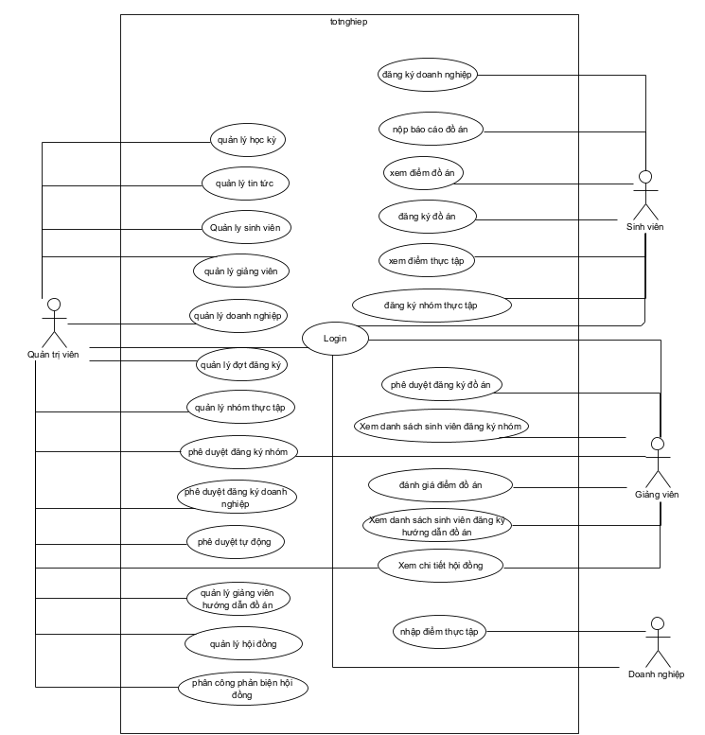
Hình 2.1: Biểu đồ usecase tổng quan
- Mô“tả use case
- Danh sách các usecase quản trị viên
Bảng 2.2: Usecase của quản trị viên
STT | Tên usecase | Mô tả
1 | Đăng nhập | Đăng nhập tài khoản người dùng
2 | Quản lý tin tức | Quản trị viên quản lý về tin tức
3 | Quản lý học kỳ | Quản trị viên quản lý về học kỳ
4 | Quản lý đợt đăng ký | Quản trị viên quản lý thông tin về các đợt đăng ký
5 | Quản lý sinh viên | Quản trị viên quản lý thông tin về sinh viên
6 | Quản lý giảng viên | Quản trị viên quản lý thông tin về giảng viên
7 | Quản lý doanh nghiệp | Quản trị viên quản lý thông tin về doanh nghiệp
8 | Quản lý giảng viên phụ trách hướng dẫn đồ án/ khoá luận | Quản trị viên quản lý danh sách giảng viên hướng dẫn đồ án
9 | Quản lý hội đồng | Quản trị viên quản lý thông tin hội đồng
10 | Phân công thành viên hội đồng | Quản trị viên phân công vài trò trong hôi đồng đồ án
11 | Xem chi tiết hội đồng | Quản trị viên xem thông tin các hội đồng
- Danh sách các usecase giảng viên
Bảng 2.3: Usecase của giảng viên
STT | Tên usecase | Mô tả
1 | Phê duyệt đồ án | Giảng viên phê duyệt đồ án do giảng viên hướng dẫn
2 | Xem danh sách sinh viên phụ trách hướng dẫn đăng ký đồ án/ khoá luận | Giảng viên thực hiện xem danh sách đồ án do giảng viên hướng dẫn
3 | Xem chi tiết hội đồng | Giảng viên xem thông tin hội đồng giảng viên tham gia
4 | Đánh giá điểm | Giảng viên đánh giá điểm đồ án thuộc hội đồng giảng viên tham gia
- Danh sách các usecase sinh viên
Bảng 2.4: Usecase của sinh viên
STT | Tên usecase | Mô tả
1 | Đăng ký đồ án/ khoá luận | Sinh viên đăng ký đề tài đồ án/ khoá luận
2 | Nộp báo cáo đồ án | Sinh viên nộp quyển báo cáo lên hệ thống
3 | Xem điểm đồ án | Sinh viên xem điểm đồ án
- Danh sách các usecase doanh nghiệp
Bảng 2.5: Usecase cho doanh nghiệp
STT | Tên use case | Mô tả
1 | Nhập điểm đồ án | Doanh nghiệp nhập điểm đánh giá đồ án của sinh viên
Do độ dài đề án có giới hạn nên em chỉ có thể trình bày chi tiết các chức năng chính dưới đây của: “Cổng thông tin quản lý đồ án, khoá luận tốt nghiệp tại Học viện Công nghệ Bưu chính Viễn thông”:
- Chức năng tạo đợt đăng ký
- Chức năng đăng ký đồ án/ khoá luận
- Chức năng phê duyệt đồ án/ khoá luận
- Chức năng nộp báo cáo đồ án
- Chức năng hội đồng đánh giá đồ án
- Cảnh báo trùng lặp
“
  - Phân tích hệ thống
    - Xây dựng kịch bản
- Tạo đợt đăng ký
Bảng 2.6: Đặc tả nghiệp vụ khởi tạo đợt đăng ký mới
Tên usecase | Tạo đợt đăng ký mới
Tác nhân chính | Quản trị viên
Tiền điều kiện | Quản trị viên đăng nhập thành công vào hệ thống
Hậu điều kiện | Quản trị viên tạo được đợt đăng ký mới
Kịch bản chính | - Quản trị viên vào màn hình quản lý học kỳ và lựa chọn tab “Đợt đằng ký”  - Hệ thống hiển thị danh sách các đợt đăng ký đã được tạo  - Quản trị viên lựa chọn chức năng tạo đợt đăng ký mới  - Màn hình hiển thị form nhập và lựa chọn thông tin cấu hình cho đợt đăng ký  - Quản trị viên hoàn thành form theo các thông tin yêu cầu bao gồm: tên, mã đợt, học kỳ, thời gian đợt đăng ký, thời gian sinh viên đăng ký, đợt đăng ký đồ án hay thực tập tốt nghiệp …. Sau đó lựa chọn “Lưu”  - Hệ thống ghi nhận và lưu thông tin đợt đăng ký mới.
Ngoại lệ | - Mã đợt trùng với đợt đăng ký cũ  - Điền không đầy đủ các thông tin bắt buộc  - Lựa chọn học kỳ không tồn tại
- Thêm danh sách giảng viên hưỡng dẫn đồ án
Bảng 2.7: Đặc tả nghiệp vụ thêm danh sách giảng viên hướng dẫn đồ án
Tên use case | Thêm danh sách giảng viên hưỡng dẫn đồ án
Tác nhân chính | Quản trị viên
Tiền điều kiện | Quản trị viên đăng nhập thành công.  Đợt đăng ký đồ án tốt nghiệp được tạo thành công.
Hậu điều kiện | Danh sách giảng viên hướng dẫn được thêm thành công.
Kịch bản chính | - Quản trị viên truy cập vào trang danh sách giảng viên hướng dẫn của đợt đồ án tốt nghiệp.  - Hệ thống hiển thị giảng viên hướng dẫn đợt đăng ký tốt nghiệp đã được thêm trước đó.  - Quản trị viên lựa chọn “Import” để nhập từ file excel.  - Hệ thống hiển thị giao diện chức năng để tải file thông tin giảng viên.  - Quản trị viên hoàn thiện thông tin và lựa chọn “Lưu”  - Hệ thống ghi nhận thông tin và cập nhật danh sách giảng viên.
Ngoại lệ | - Giảng viên đã được thêm vào danh sách trước đó.  - File excel không đúng định dạng các trường được yêu cầu.

- Đăng ký đồ án tốt nghiệp
Bảng 2.8: Đặc tả nghiệp vụ sinh viên đăng ký đồ án tốt nghiệp
Tên use case | Đăng ký đồ án tốt nghiệp
Tác nhân chính | Sinh viên
Tiền điều kiện | Sinh viên đăng nhập thành công
Hậu điều kiện | Sinh viên đăng ký đồ án thành công
Đặc tả nghiệp vụ chính | - Sinh viên vào trang đăng ký đồ án  - Hệ thống hiển thị thông tin và trạng thái đăng ký đồ án của sinh viên.  - Sinh viên lựa chọn chức năng đăng ký đồ án/ khoá luận  - Hệ thống hiển thị trang nhập thông tin đăng ký đồ án/ khoá luận  - Sinh viên nhập các thông tin về nội dung đồ án, sau đó lựa chọn giảng viên hưỡng dẫn.  - Hệ thống ghi nhận và cập nhật thông tin trong trang đăng ký đồ án.
Ngoại lệ | - Sinh viên đã đăng ký đồ án trước đó.  - Sinh viên truy cập ngoài thời gian cho phép đăng ký.  - Sinh viên đăng ký thiếu các thông tin yêu cầu.  - Giảng viên đã phê duyệt đủ số lượng đồ án
- Giảng viên hướng dẫn phê duyệt đăng ký đồ án
Bảng 2.9: Đặc tả nghiệp vụ giảng viên hướng dẫn phê duyệt đồ án
Tên use case | Giảng viên hướng dẫn phê duyệt đồ án
Tác nhân chính | Giảng viên
Tiền điều kiện | Giảng viên đăng nhập thành công
Hậu điều kiện | Giảng viên phê duyệt đăng ký đồ án thành công
Đặc tả nghiệp vụ chính | - Giảng viên truy cập vào trang hướng dẫn sinh viên.  - Hệ thống hiển thị danh sách đồ án đăng ký giảng viên phụ trách hướng dẫn có các chức năng phê duyệt, từ chối  - Giảng viên lựa chọn danh sách cần duyệt và lựa chọn “Phê duyệt”  - Hệ thống hiển thị xác nhận  - Giảng viên xác nhận thông tin phê duyệt  - Hệ thống cập nhật thông tin
Ngoại lệ | - Giảng viên ngoài thời gian phê duyệt  - Giảng viên đã phê duyệt đủ số lượng đồ án

- Nộp báo cáo đồ án tốt nghiệp
Bảng 2.10: Đặc tả nghiệp vụ sinh viên nộp đồ án tốt nghiệp
Tên usecase | Sinh viên nộp báo cáo đồ án tốt nghiệp
Tác nhân | Sinh viên
Tiền điều kiện | Sinh viên đăng nhập thành công
Hậu điều kiện | Sinh viên nộp báo cáo thành công
Đặc tả nghiệp vụ chính | - Sinh viên vào trang thông tin đồ án  - Hệ thống hiển thị thông tin đồ án sinh viên đã đăng ký.  - Sinh viên lựa chọn “Nộp quyển”  - Hệ thống hiển thị màn hình nộp quyển cho phép tải tệp nén và nút “Xác nhận”  - Sinh viên tải file nén và ấn nút xác nhận.  - Hệ thống xử lý và thông báo nộp thành công.
Ngoại lệ | - Sinh viên nộp ngoài thời gian cho phép.  - Sinh viên nộp sai định dạng file.
- Hội đồng đánh giá điểm đồ án
Bảng 2.11: Đặc tả nghiệp vụ sinh viên nộp đồ án tốt nghiệp
Tên usecase | Thành viên hội đồng đánh giá điểm
Tác nhân chính | Giảng viên
Tiền điều kiện | Giảng viên đăng nhập thành công
Hậu điều kiện | Giảng viên cập nhật điểm đồ án trong hội đồng thành công
Kịch bản chính | - Giảng viên vào trang hội đồng chấm của đợt đăng ký.  - Hệ thống hiển thị thông tin hội đồng và danh sách đồ án trong hội đồng. Các chức năng xem đồ án, quản lý điểm, xuất danh sách.  - Giảng viên lựa chọn biểu tượng sửa điểm tại vị trí đồ án trong danh sách  - Hệ thống hiển thị màn hình nhập điểm  - Giảng viên nhập điểm theo vai trò và chọn “Xác nhận”  - Hê thống xử lý yêu cầu và cập nhật thông tin.
Ngoại lệ | - Điểm được nhập không đúng định dạng.  - Giảng viên nhập điểm của thành viên khác.  - Thông tin đồ án trong file không chính xác.

    - Phân tích tĩnh
  - Xác định các lớp thực thể
- Các lớp thực thể của hệ thống:
- Lớp Tin tức: Articles
- Lớp Học kỳ: Semester
- Lớp Đợt đăng ký: Plan
- Lớp Người dùng: User
- Lớp Nhật ký thay đổi: ChangeLog
- Lớp Doanh nghiệp: Enterprises
- Lớp Đồ án: Project
- Lớp Hội đồng đồ án: ProjectCouncil
- Lớp Đồ án trong hội đồng: ProjectProjectCouncil
- Lớp File báo cáo đồ án: UserFile
- Các lớp đề xuất bổ sung:
- Lớp Người dùng quản lý đợt đăng ký: PlanUser
- Lớp Người dùng tham gia nhóm: GroupUser
- Lớp Giảng viên phụ trách hướng dẫn đồ án: ProjectAspiration
- Lớp Thành viên trong đồ án nhóm: ProjectUser
- Lớp Sinh viên trong đợt đăng ký: UserAspiration
- Lớp Thành viên hội đồng đồ án: ProjectCouncilUser
  - Xác định mối quan hệ giữa các lớp
- Một học kỳ bao gồm nhiều đợt đăng ký, một đợt đăng ký chỉ thuộc một kỳ
- Một đợt đăng ký do nhiều người dùng quản lý, một người dùng có thể quản lý nhiều đợt đăng ký Đề xuất lớp PlanUser
- Một đợt đăng ký có nhiều sinh viên tham gia, một sinh viên có thể tham gia nhiều đợt đăng ký Đề xuất lớp UserAspiration
- Một đợt đăng ký có thể có nhiều đồ án, một đồ án thuộc một đợt đăng ký.
- Một đợt đăng ký có thể có nhiều hội đồng đồ án, một hội đồng thuộc một đợt đăng ký
- Một người dùng có thể tham gia nhiều nhóm, một nhóm có thể được tham gia bởi nhiều người dùng Đề xuất lớp GroupUser
- Một sinh viên có thể có nhiều đồ án, một đồ án chỉ thuộc về một sinh viên.
- Một đồ án có thể do nhiều giảng viên hướng dẫn, một giảng viên có thể hướng dẫn nhiều đồ án Đề xuất lớp ProjectAspiration
- Một hội đồng có nhiều giảng viên, một giảng viên có thể thuộc nhiều hội đồng Đề xuất lớp ProjectCouncilUser
- Một đồ án thuộc một hội đồng, một hội đồng chấm nhiều đồ án.
- Một nhóm đồ án có thể có nhiều thành viên, một thành viên có thể thuộc nhiều nhóm Đề xuất lớp ProjectUser”
  - Xây dựng biểu đồ lớp phân tích
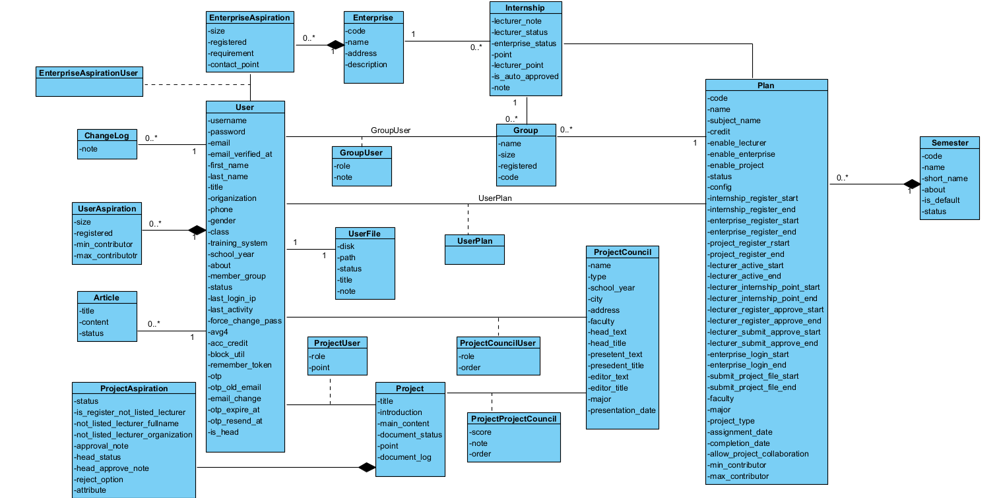
Hình 2.2: Biểu đồ lớp phân tích
    - Phân tích động
  - Biểu đồ trạng thái
- Tạo đợt đăng ký
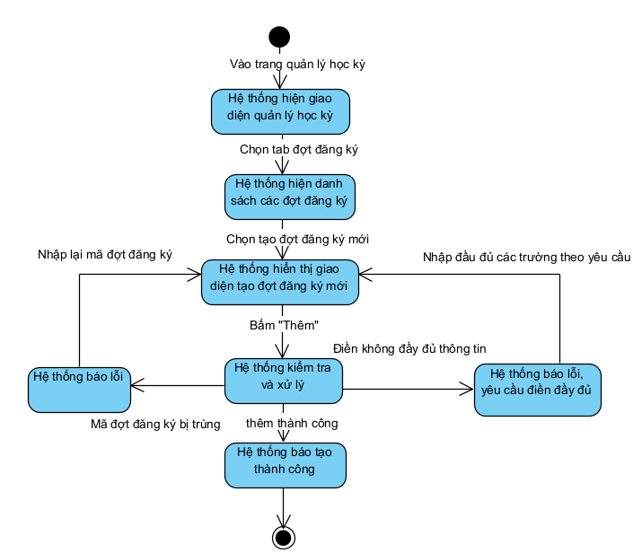
Hình 2.3: Sơ đồ trạng thái usecase tạo đợt đăng ký
- Tạo danh sách giảng viên hướng dẫn đồ án
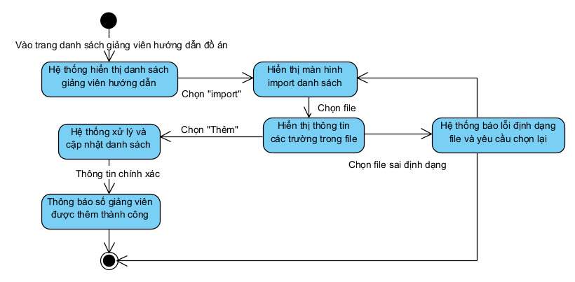
Hình 2.4: Sơ đồ trạng thái usecase tạo danh sách giảng viên hướng dẫn đồ án
- Sinh viên đăng ký đồ án
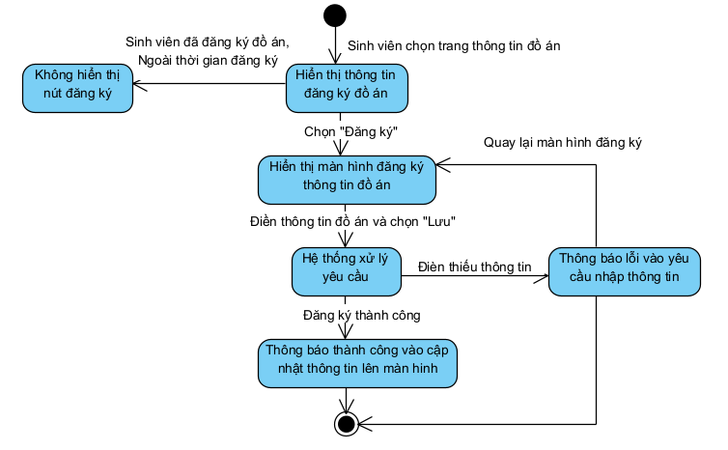
Hình 2.5: Sơ đồ trạng thái usecase chức năng sinh viên đăng ký đồ án
- Giảng viên phê duyệt đồ án
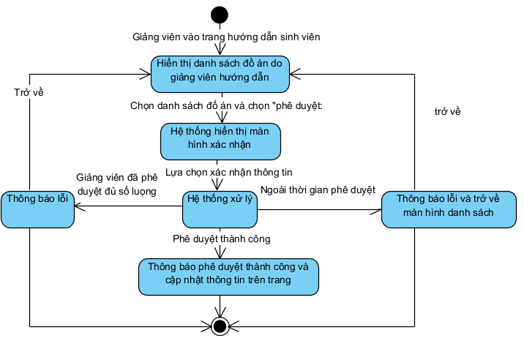
Hình 2.6: Sơ đồ trạng thái usecase chức năng giảng viên phê duyệt đồ án
- Nộp đồ án
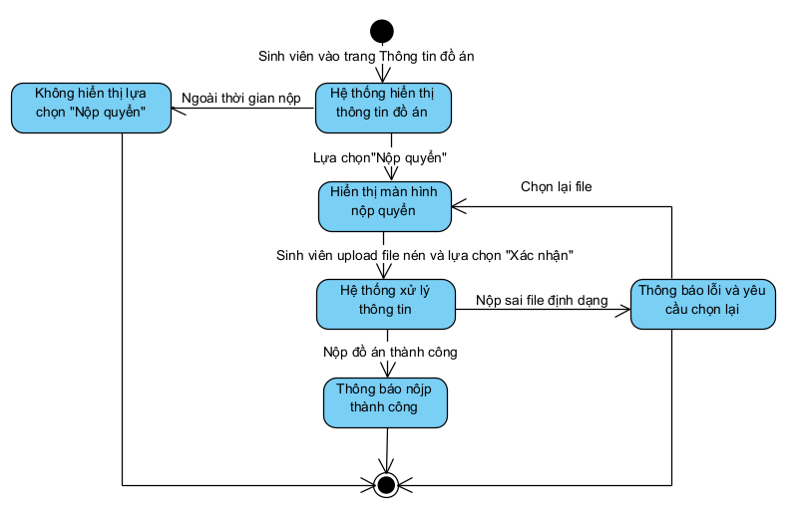
Hình 2.7: Sơ đồ trạng thái usecase chức nă sinh viên nộp đồ án
- Thành viên hội đồng cập nhật điểm đồ án
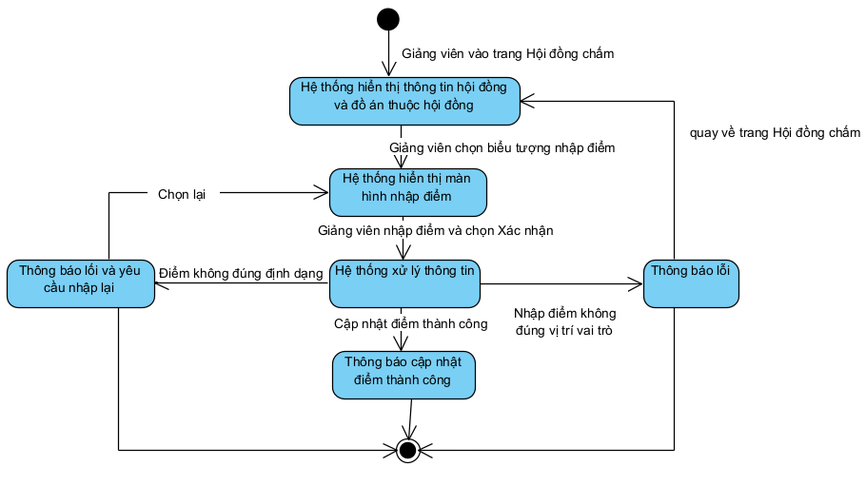
Hình 2.8: Sơ đồ trạng thái usecase đánh giá điểm đồ án
  - Biểu đồ tuần tự
- Tạo đợt đăng ký mới
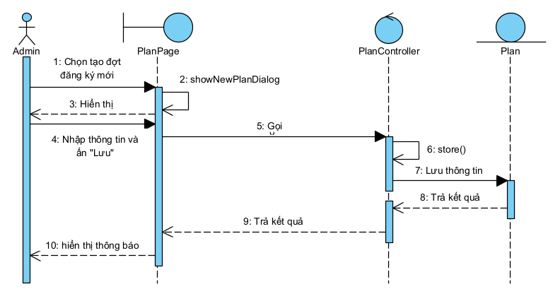
Hình 2.9: Biểu đồ tuần tự usecase tạo đợt đăng ký mới

- Thêm danh sách giảng viên hướng dẫn đồ án
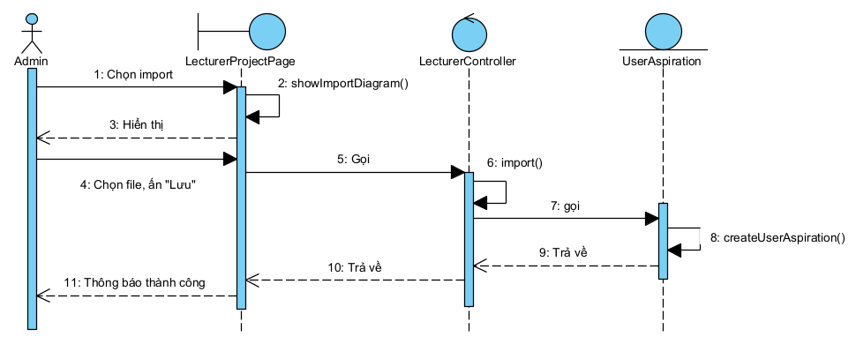
Hình 2.10: Sơ đồ tuần tự usecase tạo danh sách giảng viên hướng dẫn đồ án
- Sinh viên đăng ký đồ án
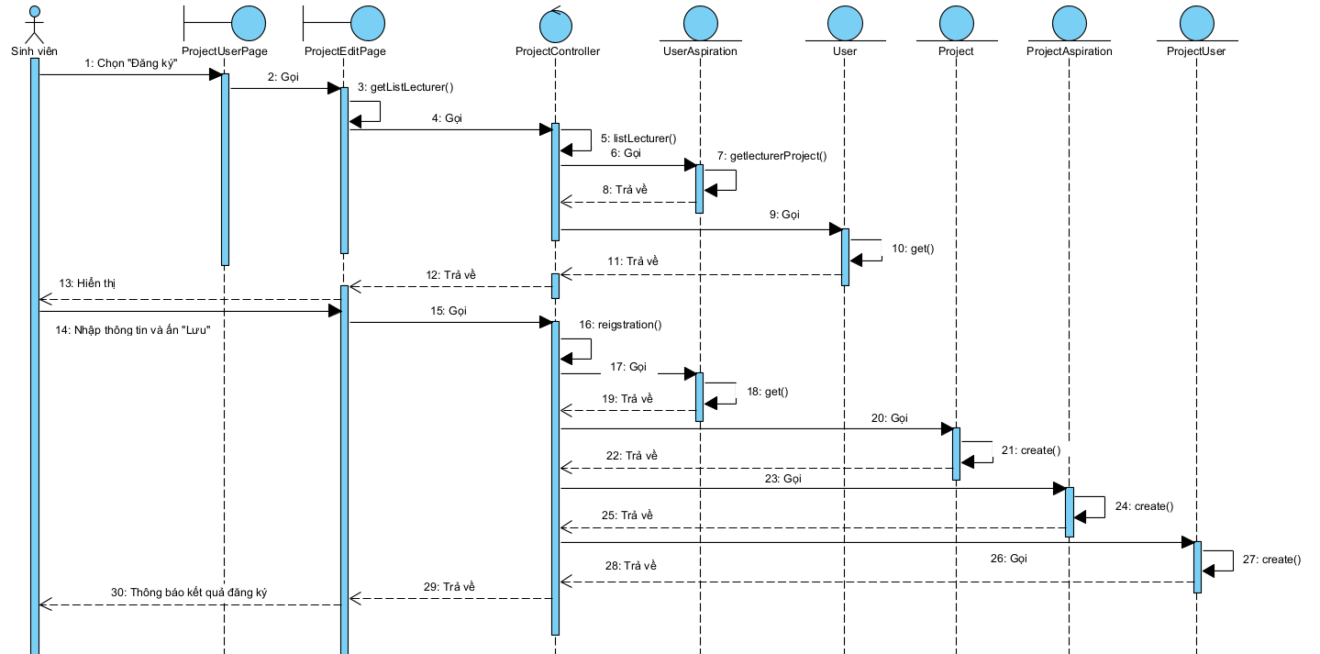
Hình 2.11: Sơ đồ tuần tự usecase sinh viên đăng ký đồ án
- Giảng viên phê duyệt đăng ký đồ án
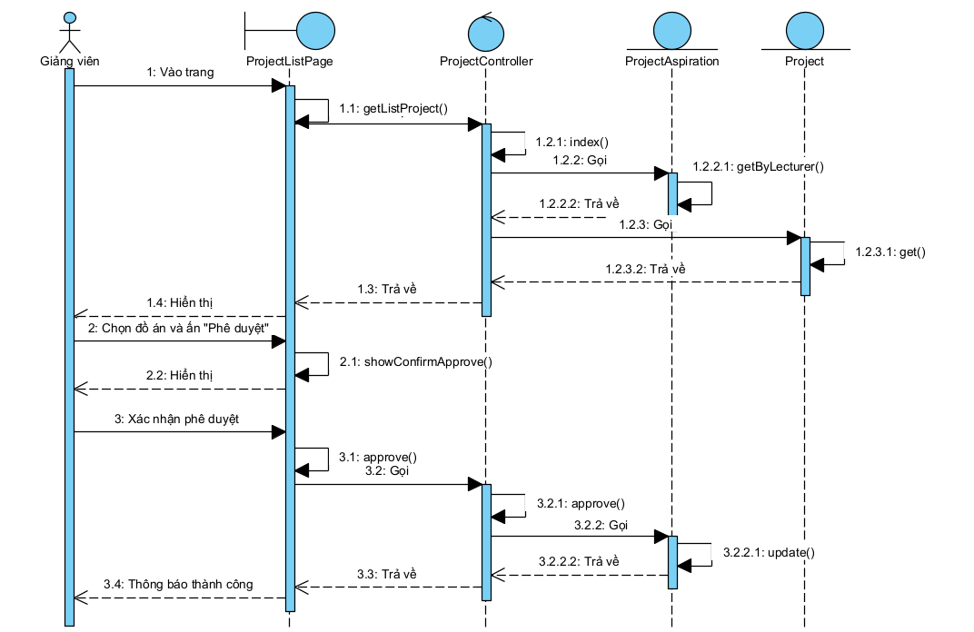
Hình 2.12: Sơ đồ tuần tự giảng viên phê duyệt đăng ký đồ án
- Nộp báo cáo đồ án
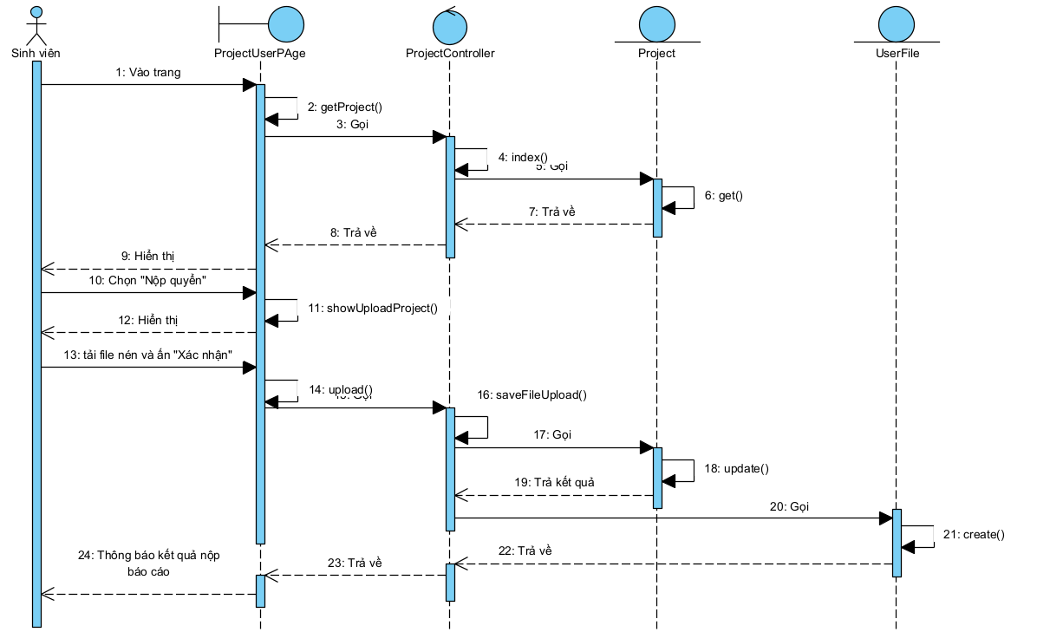
Hình 2.13: Sơ đồ tuần tự sinh viên nộp báo cáo đồ án
- Thành viên hội đồng nhập điểm đồ án.
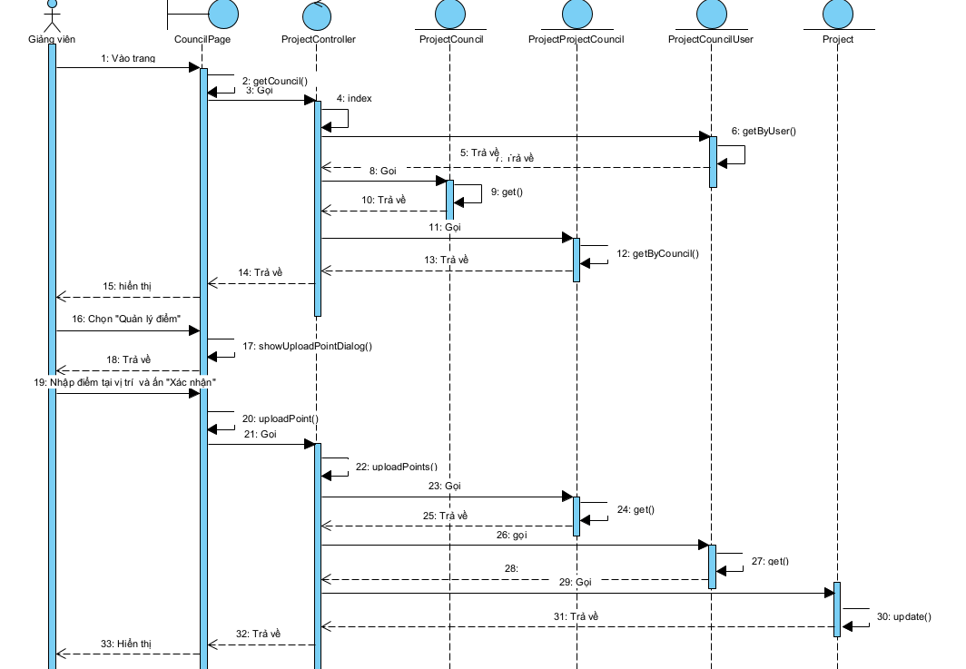
Hình 2.14: Sơ đồ tuần tự usecase hội đồng đánh giá đồ án
    - Thiết kế hệ thống
- Sơ đồ lớp thiết kế
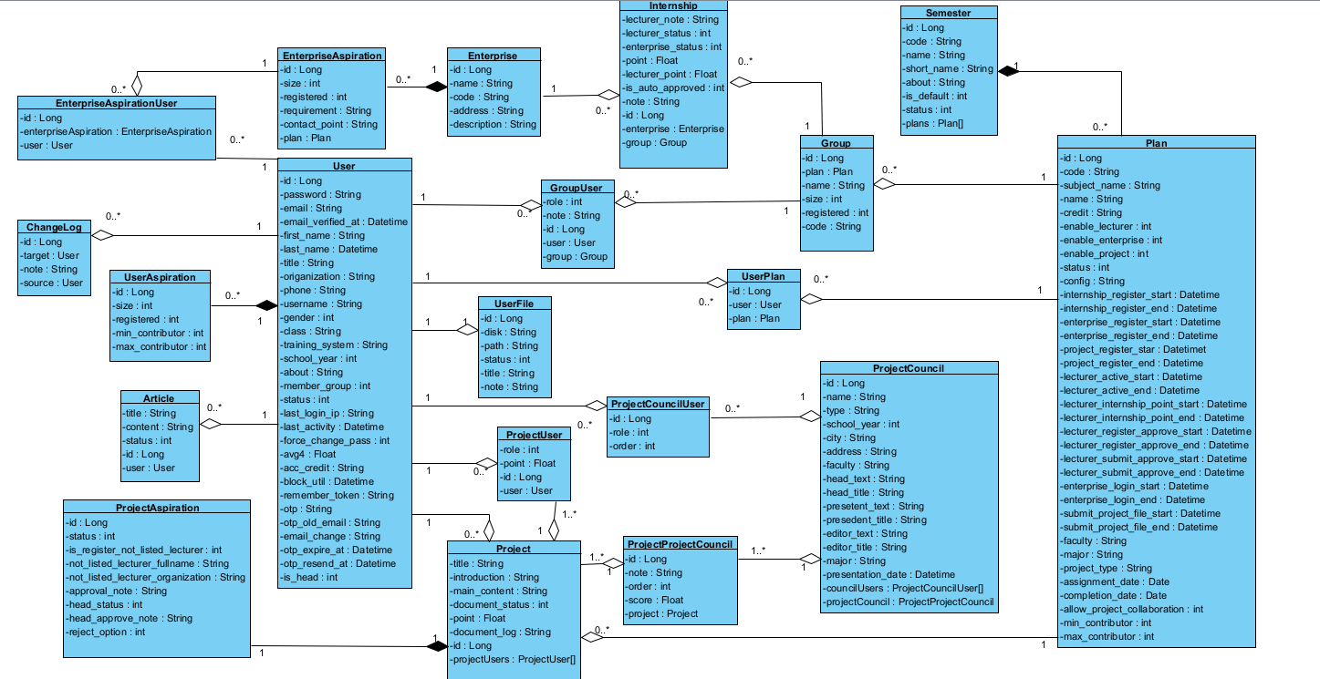
Hình 2.15: Sơ đồ lớp thiết kế
- Xây dựng lược đồ cơ sở dữ liệu
- Mô tả cá bảng trong cở sở dữ liệu:
Bảng 2.12: Danh sách các bảng database
Tên bảng | Ý nghĩa
articles | Lưu thông tin tin tức
semesters | Lưu thông tin học kỳ
change_logs | Lưu thông tin nhật ký thay đổi
plans | Lưu thông tin các đợt đăng ký
users | Lưu thông tin người dùng
plan_users | Lưu thông tin người dùng quản lý plan
user_aspirations | Lưu thông tin sinh viên, giảng viên tham gia đợt đăng ký
enterprises | Lưu thông tin doanh nghiệp
projects | Lưu thông tin đồ án của sinh viên
projects_aspirations | Lưu thông tin đăng ký giảng viên hướng dẫn và trạng thái đồ án
projects_councils | Lưu thông tin về hội đồng đồ án
project_council_user | Lưu thông tin về thành viên hội đồng đồ án
project_project_council | Lưu thông tin về các đồ án trong hội đồng
project_user | Lưu thông tin thành viên trong đồ án nhóm
user_file | Lưu thông tin lưu file báo cáo đồ án của sinh viên

- Biểu đồ cơ sở dữ liệu:
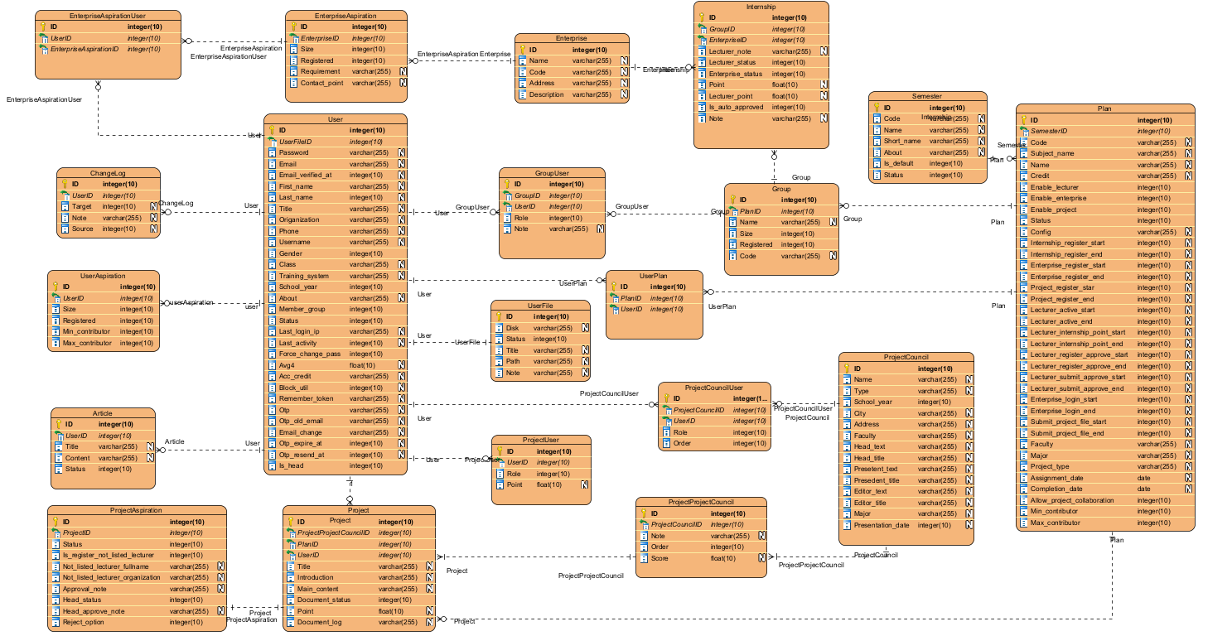
Hình 2.16: Biểu đồ cơ sở dữ liệu

  - Xây dựng module
    - Xây dựng Module đăng ký đồ án / khoá luận tốt nghiệp theo nhóm
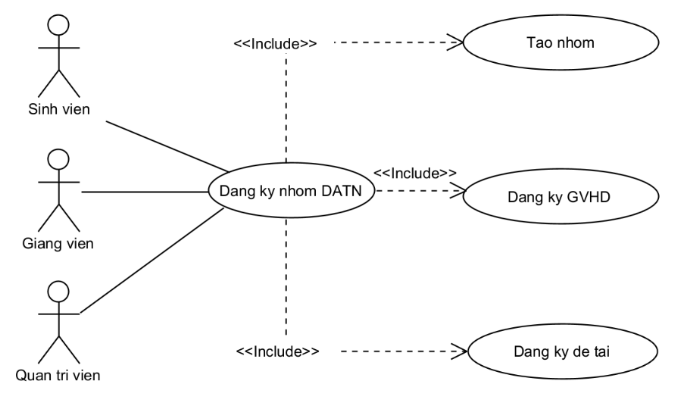
Hình 2.17: Biểu đồ usecase module đăng ký đồ án/ khoá luận tốt nghiệp theo nhóm
“Đối với những đề tài có phạm vi nghiên cứu lớn hoặc yêu cầu nhiều thành viên tham gia, hệ thống hỗ trợ hình thức thực hiện theo nhóm nhằm đáp ứng đặc thù của học phần đồ án và khóa luận tốt nghiệp. Module quản lý nhóm được xây dựng để kiểm soát quá trình hình thành nhóm, phân quyền thành viên và đảm bảo tuân thủ các quy định của nhà trường.
Quá trình bắt đầu khi một sinh viên tạo mới nhóm trên hệ thống và được gán vai trò Trưởng nhóm. Sau khi nhóm được tạo thành công, hệ thống sinh tự động một mã nhóm duy nhất để chia sẻ với các thành viên có nhu cầu tham gia. Sinh viên khác có thể gửi yêu cầu gia nhập bằng cách nhập mã nhóm, tuy nhiên chỉ khi Trưởng nhóm xác nhận thì yêu cầu mới được chấp nhận.
Trong quá trình xử lý, hệ thống tự động kiểm tra các điều kiện đăng ký của từng thành viên như điều kiện học tập, số tín chỉ đã tích lũy, các học phần tiên quyết và các quy định khác do đơn vị đào tạo ban hành. Đồng thời, số lượng thành viên của mỗi nhóm luôn được kiểm soát theo giới hạn quy định của từng đợt đăng ký. Sau khi nhóm được thành lập, các nghiệp vụ như đăng ký đề tài, lựa chọn giảng viên hướng dẫn và nộp hồ sơ sẽ do Trưởng nhóm đại diện thực hiện nhằm đảm bảo tính thống nhất trong quá trình quản lý.
.”
    - Xây dựng Module đánh giá đề cương đồ án tốt nghiệp cho giảng viên
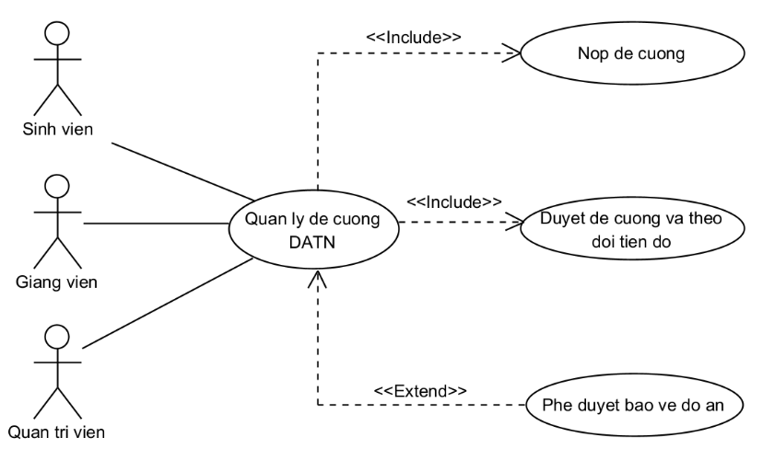
Hình 2.18: Biểu đồ usecase module đánh giá đề cương đồ án tốt nghiệp cho giảng viên
“Module này quản lý một quy trình nghiệp vụ phức tạp kéo dài từ khâu phê duyệt đề cương đến suốt quá trình thực hiện đồ án, bao gồm hai giai đoạn chính.
Giai đoạn 1 (Phê duyệt): Bắt đầu từ việc giảng viên xác nhận nhóm hướng dẫn, trao đổi xây dựng đề cương, sinh viên tải đề cương, giảng viên duyệt, Trưởng bộ môn duyệt, và cuối cùng là Trưởng khoa phê duyệt để ban hành Quyết định giao đề tài.
Giai đoạn 2 (Thực hiện): Được chia thành 04 đợt báo cáo tiến độ (mỗi đợt 03 tuần). Tại mỗi đợt, hệ thống ghi nhận file báo cáo của sinh viên và điểm đánh giá của giảng viên. Ở đợt báo cáo cuối cùng, giảng viên sẽ thực hiện thao tác "Cho phép" hoặc "Không cho phép" bảo vệ trên hệ thống dựa trên kết quả toàn khóa trình.”
    - Xây dựng Module thành lập hội đồng đồ án/khóa luận tốt nghiệp.
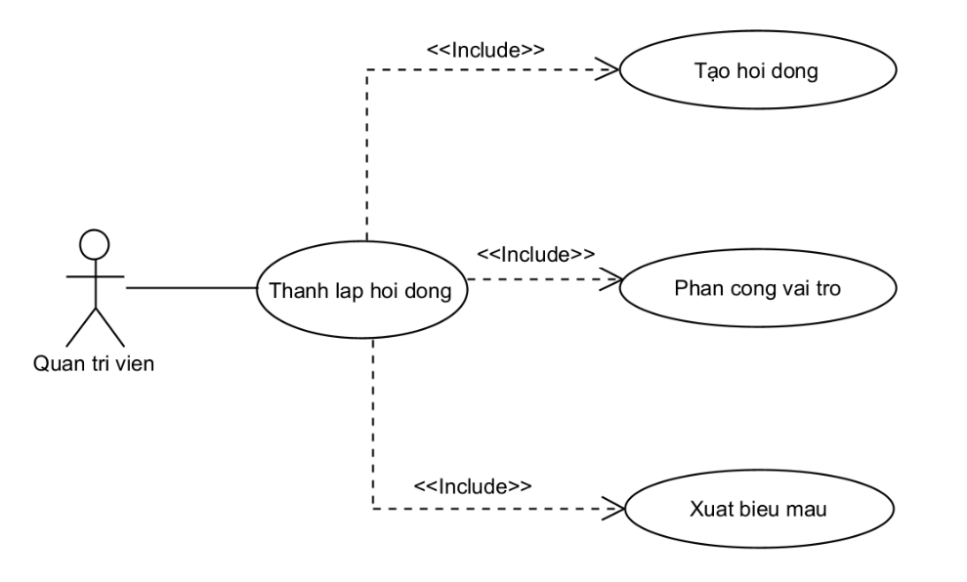
Hình 2.19: Biểu đồ usecase module thành lập hội đồng DATN/KLTN
“Module này cung cấp công cụ cho Quản trị viên (Giáo vụ/Lãnh đạo khoa) để số hóa quy trình thành lập các hội đồng bảo vệ. Chức năng cho phép tạo lập danh sách hội đồng, phân công vai trò (Chủ tịch, Thư ký, Ủy viên) cho giảng viên và gán danh sách sinh viên vào các hội đồng tương ứng. Ngoài ra, module tích hợp chức năng xuất và in ấn tự động các biểu mẫu hành chính (Quyết định thành lập, Danh sách hội đồng) theo đúng thể thức văn bản quy định, giúp giảm thiểu thời gian soạn thảo thủ công.”
    - Xây dựng Module đánh giá điểm theo hội đồng đồ án / khoá luận.
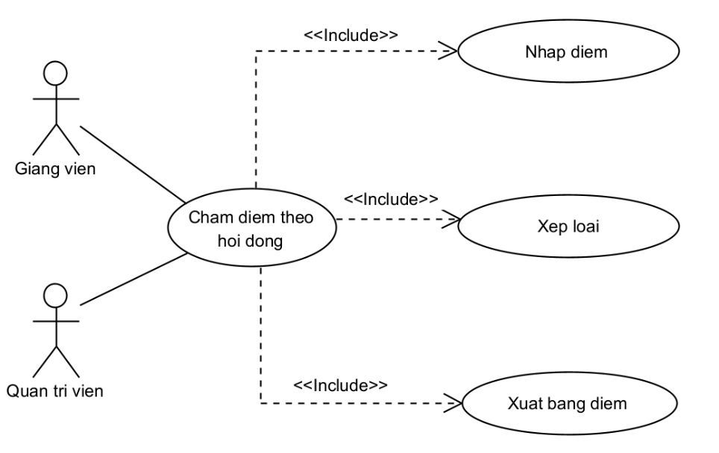
Hình 2.20: Biểu đồ usecase module đánh giá điểm theo hội đồng đồ án/ khoá luận
“Module này hỗ trợ nghiệp vụ trong buổi bảo vệ đồ án. Các thành viên hội đồng được cấp quyền truy cập để nhập điểm đánh giá cho từng sinh viên theo các tiêu chí đã được thiết lập (điểm nội dung, điểm trình bày, điểm trả lời câu hỏi). Hệ thống tự động tính toán điểm trung bình, xếp loại và hỗ trợ xuất các báo cáo tổng hợp (Biên bản chấm hội đồng, Bảng điểm tổng hợp) ngay sau khi buổi bảo vệ kết thúc, đảm bảo tính chính xác và nhanh chóng.”
  - Kết luận
Chương 2 đã trình bày quá trình phân tích và thiết kế hệ thống Cổng thông tin quản lý đồ án, khóa luận tốt nghiệp tại Học viện Công nghệ Bưu chính Viễn thông. Nội dung chương tập trung khảo sát các yêu cầu nghiệp vụ, xác định các tác nhân tham gia, xây dựng các biểu đồ Use Case tổng quan và mô tả chi tiết những chức năng cốt lõi của hệ thống.
Bên cạnh đó, chương cũng phân tích luồng xử lý của một số nghiệp vụ quan trọng như quản lý nhóm thực hiện đồ án, quy trình phê duyệt đề cương, thành lập hội đồng bảo vệ và đánh giá kết quả đồ án. Các mô hình và thiết kế được xây dựng là cơ sở để triển khai kiến trúc hệ thống, thiết kế cơ sở dữ liệu và hiện thực các chức năng trong giai đoạn phát triển.
Những kết quả đạt được trong chương này tạo nền tảng cho quá trình cài đặt và triển khai hệ thống, nội dung sẽ được trình bày chi tiết trong Chương 3.

CÀI ĐẶT VÀ TRIỂN KHAI HỆ THỐNG
3.1. Cài đặt và triển khai.
3.1.1. Công nghệ, kỹ thuật được sử dụng
A. Client server
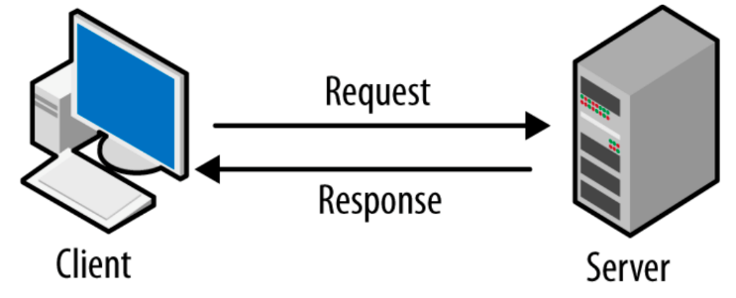
Hình 3.1: Mô tả giao tiếp Client server
Hệ thống được xây dựng dựa trên kiến trúc Client – Server, một mô hình phổ biến trong phát triển các ứng dụng web hiện đại. Trong kiến trúc này, ứng dụng được chia thành hai thành phần độc lập là máy khách (Client) và máy chủ (Server), mỗi thành phần đảm nhiệm một vai trò riêng:
- Server: là nơi lưu trữ các tài nguyên cũng như cài đặt các chương trình dịch vụ theo yêu cầu của client
- Client: bao gồm các máy tính cũng như các thiết bị điện tử nói chung sẽ nhận thông tin từ nhà cung cấp và gửi yêu cầu đến server.
Quá trình trao đổi dữ liệu giữa hai thành phần được thực hiện thông qua giao thức HTTP/HTTPS. Các yêu cầu từ Client được gửi dưới dạng các HTTP Request, trong khi Server phản hồi bằng HTTP Response. Dữ liệu trao đổi chủ yếu sử dụng định dạng JSON, giúp giảm dung lượng truyền tải và thuận tiện trong việc xử lý ở cả hai phía.
B. Framework Laravel
Laravel là một framework mã nguồn mở sử dụng mô hình MVC (Model-View-Controller) có thể tạo ra các ứng dụng PHP từ đơn giản đến phức tạp một cách nhanh chóng nhờ các điểm nổi bật:
- Các tính năng dựng sẵn: Laravel cung cấp nhiều nhóm tính năng, thông qua các lệnh command đơn giản, lập trình viên có thể dựng vào ứng dụng một bộ các tính năng và có thể chỉnh sửa lại logic cho phù hợp với yêu cầu giúp cho việc phát triển ứng dụng trở nên nhanh chóng.
- Các tính năng bảo mật: ORM của laravel hỗ trợ chống lại tấn công SQL injection
- Blade template: blade là engine template của Laravel, hỗ trợ xây dựng giao diện với cú pháp đơn giản, linh hoạt, đồng thời có khả năng tái sử dụng các thành phần giao diện
- Hệ thống migration và seeding: Cho phép quản lý cơ sở dữ liệu hiệu quả, theo dõi lịch sử thay đổi.
C. Framework Vue
Là một framework JavaScript cho việc xây dựng giao diện người dùng. Framework được xây dựng dựa trên nền tảng ban đầu HTML, CSS, JavaScript, đồng thời cung cấp mô hình lập trình khai báo và cấu trúc dựa trên thành phần, giúp phát triển các ứng dụng từ đơn giản đến phức tạp.
Các đặc điểm nổi bật:
- Components: Vue tổ chức giao diện thành các thành phần độc lập và tái sử dụng.
- Single File Components: các components trong vue được viết bằng một định dạng tệp giống HTML là *.vue. Một vue Single File Component kết hợp 3 thành phần của components là logic (JavaScript), template (HTML), style (CSS) trong một tệp duy nhất.
- Reactivity: Hệ thống reactivity hỗ trợ tự động cập nhật giao diện khi dữ liệu thay đổi
- Vue Router, Vuex: Quản lý routing và quản lý trạng thái trong Vue.
D. Cơ sở dữ liệu MySQL
“Là một hệ quản trị cơ sở dữ liệu được sử dụng phổ biến và rộng rãi để lưu trữ, quản lý và truy xuất dữ liệu một cách hiệu quả. Tuân theo mô hình cơ sở dữ liệu quan hệ, dữ liệu được tổ chức thành các bảng, các dữ liệu có thể liên kết với nhau hỗ trợ cấu trúc hóa dữ liệu.
Sử dụng SQL để truy vấn dữ liệu từ cơ sở dữ liệu quan hệ, cũng như kiểm soát quyền truy cập của người dùng vào các cơ sở dữ liệu.
Cung cấp các trình kết nối và API cho các ngôn ngữ lập trình để tương tác, truy vấn dữ liệu.
E. Hệ thống lưu trữ MinIO
Là một server lưu trữ đối tượng dạng phân tán với hiệu năng cao. Có thể nói MinIO là một file server cho phép upload file, download file giống như Amazon S3, google drive, mediafire.
Với các đặc điểm nổi bật:
- MinIO cung cấp các API để có thể tích hợp các thao tác thực hiện vào ngay source code của ứng dụng để phục vụ cho các thao tác lưu trữ, hay tải file.
- MinIO cho phép cấu hình về kích thước, loại file, chế độ public hay private cho các đối tượng được lưu trữ trong server.
- MinIO có thể được cài đặt đơn giản bằng docker do có các docker image được đóng gói sẵn.
- Tích hợp MinIO và Laravel:
+ Cài đặt driver với command: composer require "league/flysystem-aws-s3-v3:^1.0"
+ Thêm MinIOServiceProvider.php và khai báo trong config/app
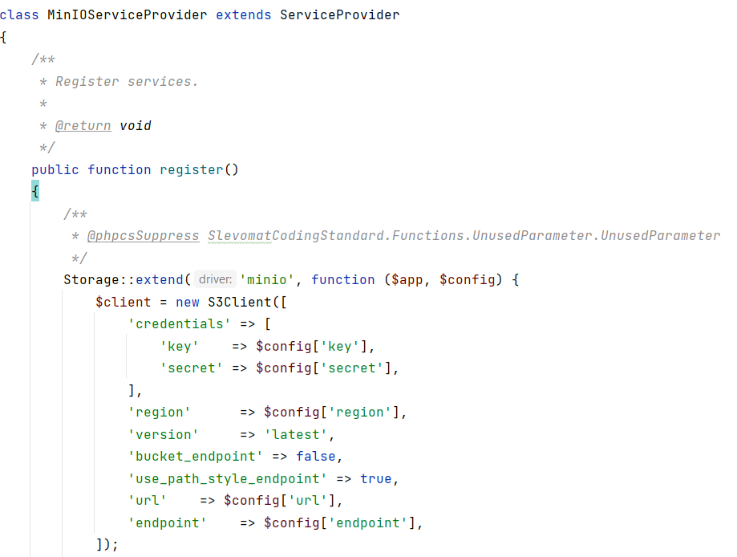
Hình 3.2: MinIOServiceProvider.php
+ Khai báo MinIO trong config/filesystem.php
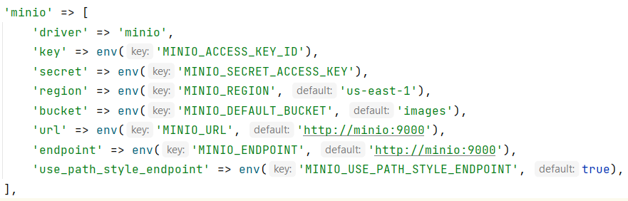
Hình 3.3: Config MinIO
F. Redis
Redis (Remote Dictionary Server) là hệ thống lưu trữ dữ liệu in-memory dưới dạng key-value với tốc độ nhanh, mã nguồn mở.
Redis thường được sử dụng để lưu trữ dữ liệu, cache, queue, …
Với các đặc điểm nổi bật được ứng dụng:
- Hỗ trợ lưu trữ nhiều cấu trúc dữ liệu: string, hash, list, set, …
- Lưu trữ dạng key-value trên RAM với hiệu năng cao, ngoài ra còn hỗ trợ lưu trữ trên ổ đĩa cứng để phục hồi khi gặp sự cố.
- Redis cho phép thời gian phản hồi vô cùng nhanh chóng dù với lượng yêu cầu vô cùng lớn.
Một trong những ứng dụng nổi bật của redis là caching. Giúp giảm độ trễ khi truy cập dữ liệu, tăng thông lượng và giảm tải khỏi cơ sở dữ liệu quan hệ đặc biệt trong các trường hợp có lượng lớn yêu cầu dữ liệu. Redis được sử dụng để phục vụ các dữ liệu được yêu cầu thường xuyên với thời gian phản hồi nhanh
Tích hợp với ứng dụng Laravel:
+ Cài đặt gói: composer require predis/predis
+ Khai báo thông tin redis trong config/database
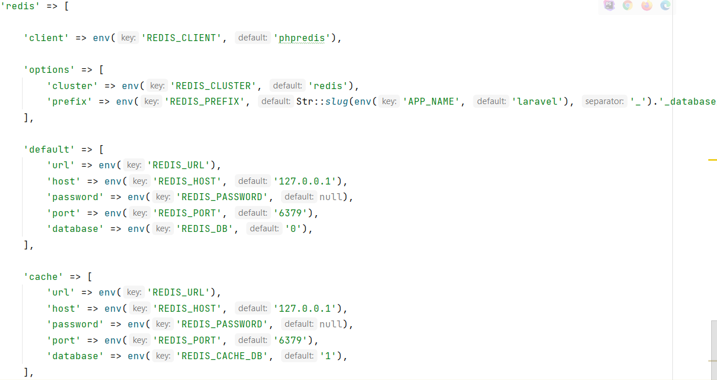
Hình 3.4: Khai báo thông tin redis với Laravel
3.1.2. Cài đặt
A. Cài đặt server
Cấu trúc mã nguồn:
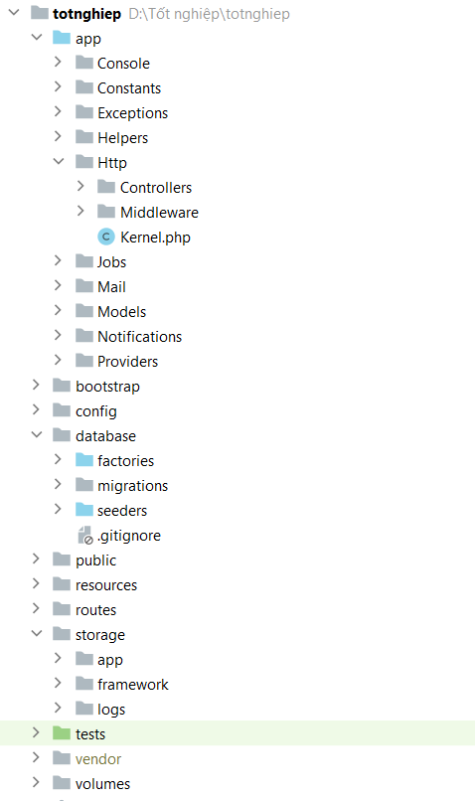
Hình 3.5: Cấu trúc thư mục project Laravel
Cấu trúc thư mục rõ ràng, hợp lý và được tổ chức một cách khoa học của Laravel giúp quản lý mã nguồn một cách hiệu quả, trong đó:
- Thư mục app: Chứa hầu hết mã nguồn của ứng dụng. Đây là nơi viết các logic nghiệp vụ chính.
- Console: nơi định nghĩa các lệnh artisan tùy chỉnh
- Constants: chứa các hằng số được dùng bởi toàn bộ ứng dụng
- Exception: xử lý các ngoại lệ của ứng dụng.
- Helper: chứa các hàm hỗ trợ của ứng dụng,
- Http: bao gồm
Controllers – nơi định nghĩa các controller, xử lý các yêu cầu (requests) và trả về phản hồi (response)
Middleware – chứa các middleware xử lý các yêu cầu http trước khi đưa vào controller
- Jobs: định nghĩa các công việc xử lý bất đồng bộ
- Mail: chứa các lớp định nghĩa mail và các mẫu mail
- Models: chứa các lớp Eloquent model đại diện cho các bảng trong cơ sở dữ liệu.
- Notifications: chứa các thông báo có thể được gửi qua nhiều kênh.
- Providers: chứa các service provider, khởi tạo dịch vụ trong ứng dụng
- Bootstrap: chứa các file khởi tạo framework
- Configs: chứa các file cấu hình ứng dụng (cấu hình database, mail, cache, ..)
- Resources: chứa các file view, ngôn ngữ, và các tài nguyên như css, JS
- Routers: chứa các file định nghĩa router
- Storage: thư mục chứa log, cache, file tạm thời và các file đã được tải lên
- Vendor: thư mục chứa tất cả các thư viện và các package được quản lý thông qua composer
B. Cài đặt client
Cấu trúc mã nguồn:
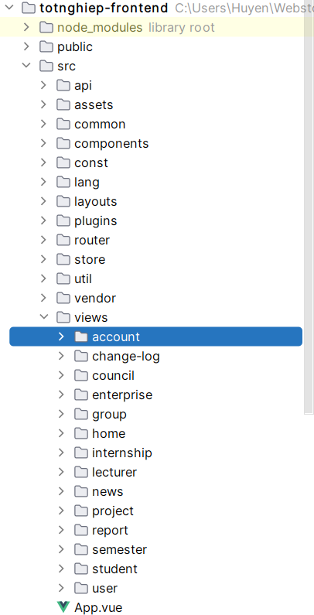
Hình 3.6: Cấu trúc thư mục project Vue
Cấu trúc thư mục dự án bao gồm các thành phần:
- Node_modules: chứa tất cả các package và thư viện từ bên thứ 3.
- Public: chứa các tài nguyên tĩnh như hình ảnh, các tệp favicon.
- Src: thư mục chứa mã nguồn chính của ứng dụng.
Mỗi thư mục con trong src đảm nhiệm những vai trò riêng biệt, cụ thể:
- Api/: định nghĩa các hàm và logic giao tiếp với API backend.
- Assets/: chứa các tài nguyên tĩnh như hình ảnh, css, biểu tượng, …
- Common/: chứa các hàm dùng chung cho toàn bộ dự án.
- Components/: chứa các thành phần giao diện có thể tái sử dụng.
- Const/: chứa các tệp định nghĩa các hằng số dùng trong dự án.
- Layout/: các layout tổng quát của ứng dụng.
- Plugins/: chứa các plugin hoặc thư viện tích hợp vào Vue.
- Router/: quản lý các đường dẫn (URL) trong ứng dụng.
- Store/: quản lý trạng thái toàn cục của ứng dụng với Vuex.
- View/: chứa các tệp đại diện cho các trang chính trong ứng dụng.
3.1.3 Kết quả triển khai
A. Xây dựng Module đăng ký đồ án / khoá luận tốt nghiệp theo nhóm
Giao diện sinh viên đăng ký đồ án, đối với sinh viên thuộc danh sách đợt đồ án có thể thấy giao diện như hình dưới. Có nút “Đăng ký” để bắt đầu.
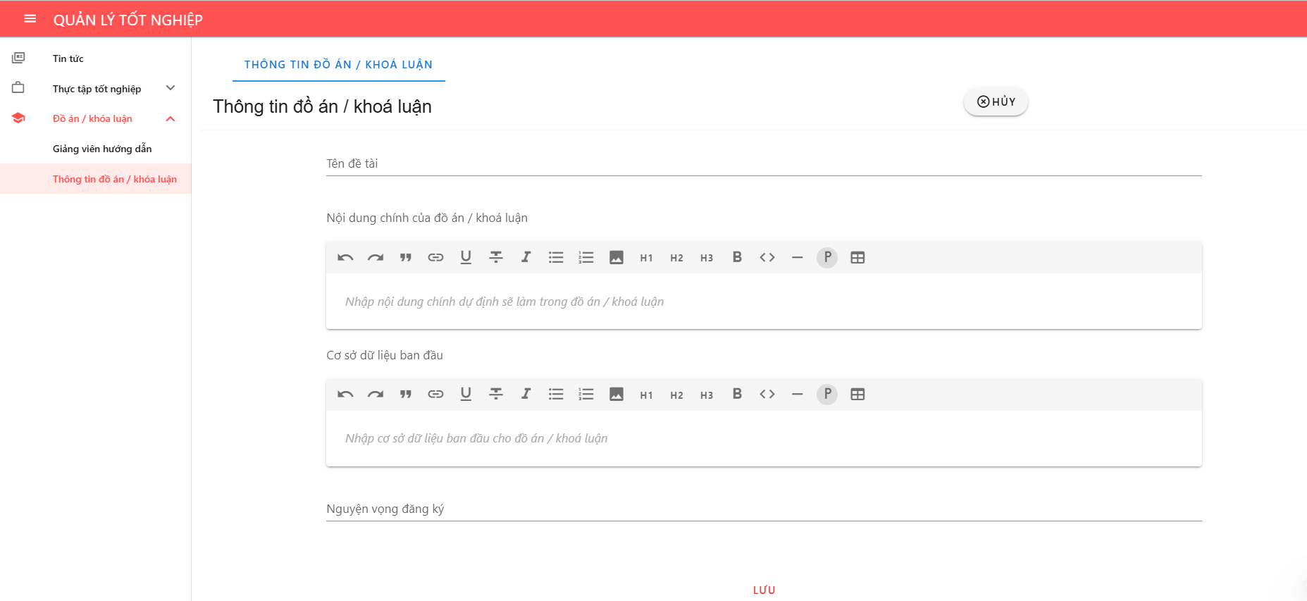
Hình 3.7: Giao diện Module đăng ký đồ án/ khoá luận tốt nghiệp
B. Xây dựng Module đánh giá đề cương đồ án tốt nghiệp cho giảng viên
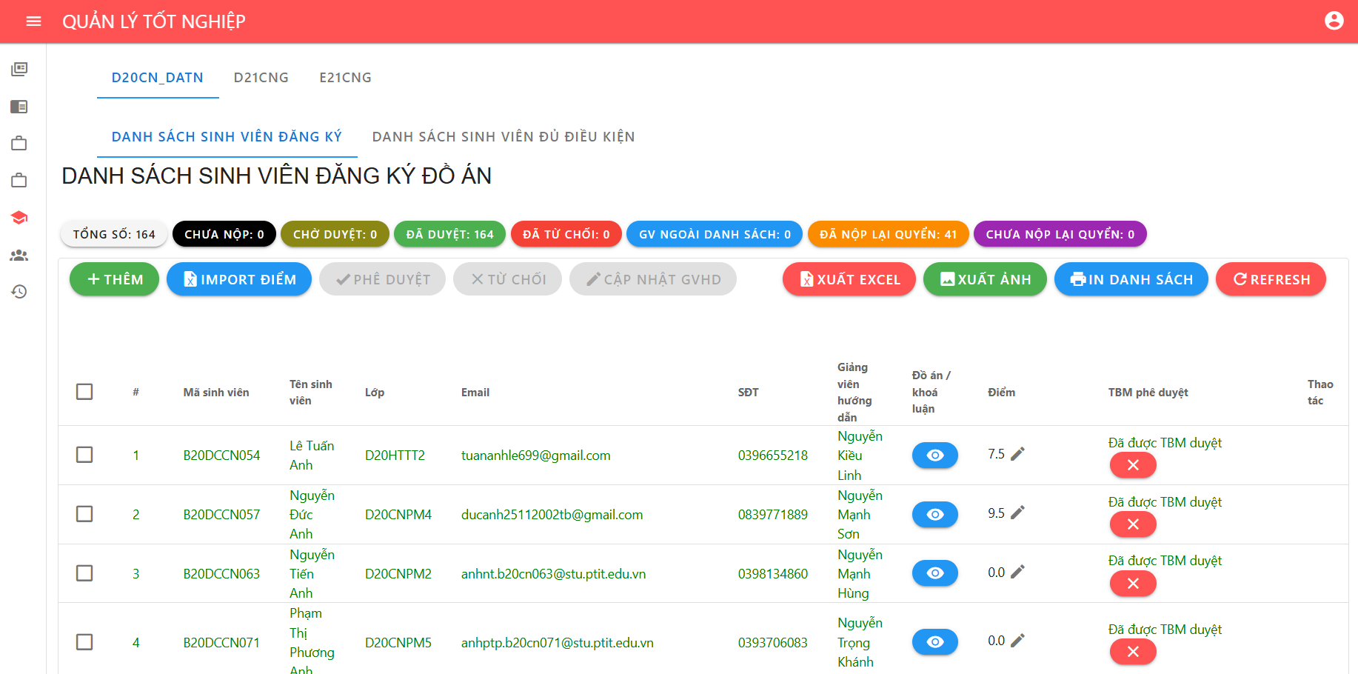
Hình 3.8: Giao diện Module đánh giá đề cương đồ án tốt nghiệp – danh sách đồ án sinh viên đăng ký
C. Xây dựng Module thành lập hội đồng đồ án/khóa luận tốt nghiệp.
Đồ án được phân về các hội đồng, thành viên hội đồng sẽ xem được thông tin thành viên, đồ án của hội đồng.
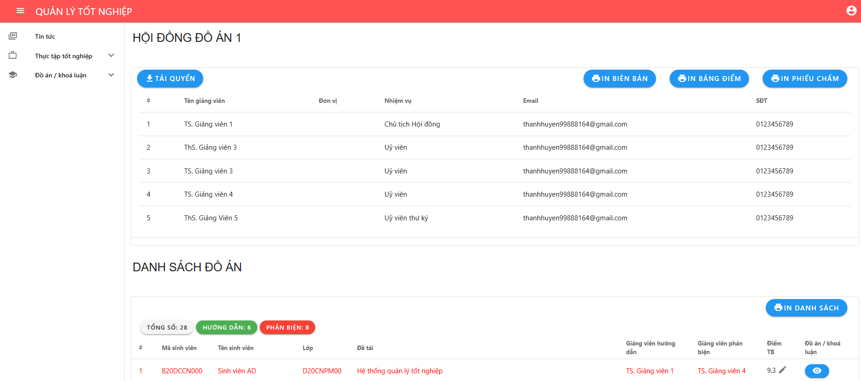
Hình 3.9: Giao diện Module thành lập hội đồng đánh giá
D. Xây dựng Module đánh giá điểm theo hội đồng đồ án / khoá luận.
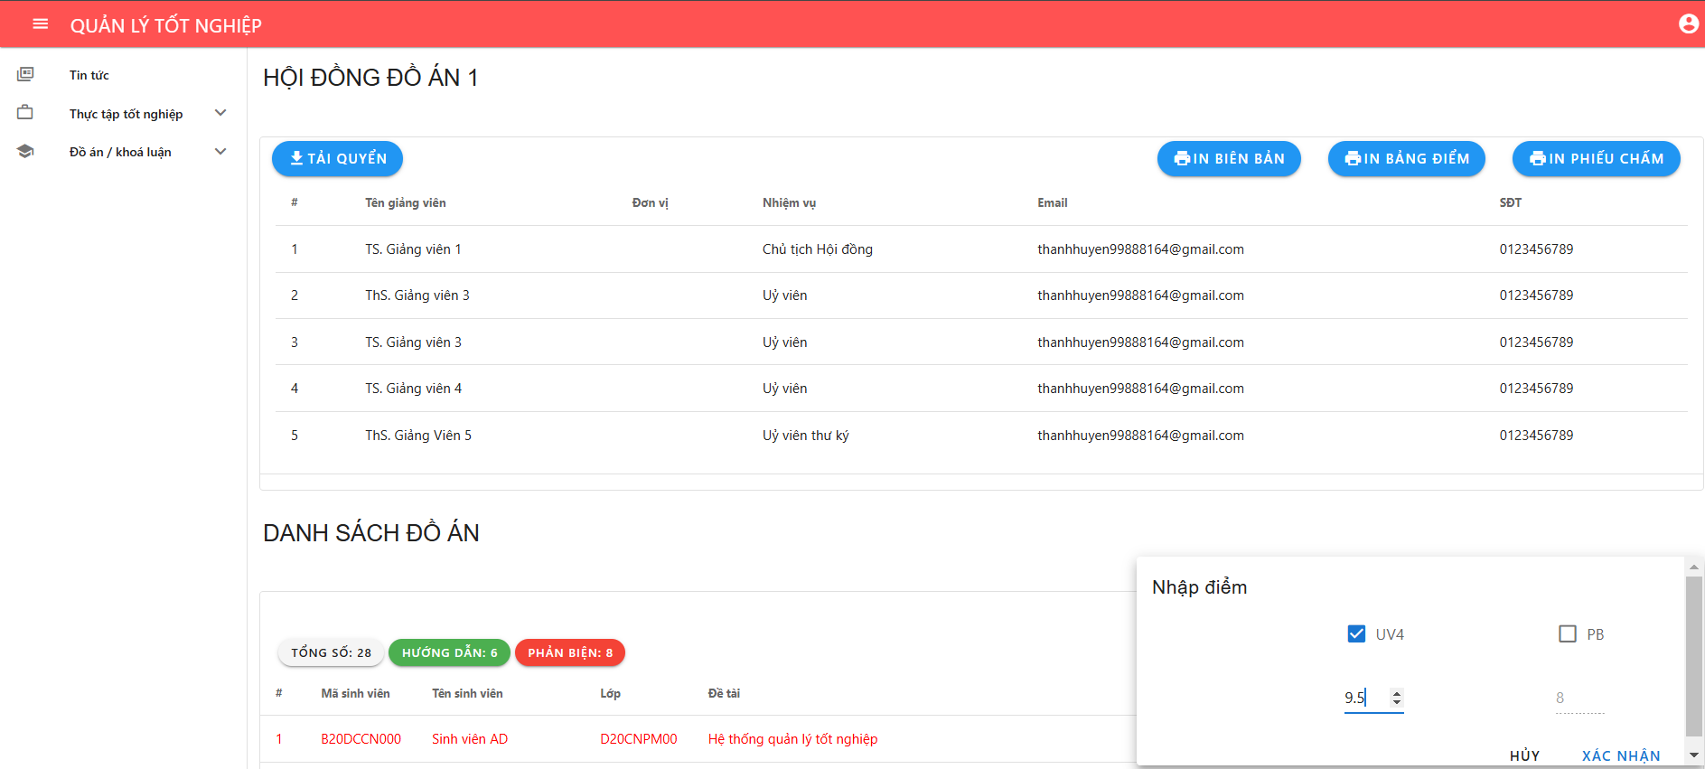
Hình 3.10: Giao diện Module đánh giá điểm theo hội đồng
E. Xây dựng giao diện cho Cổng thông tin quản lý Đồ án, Khóa luận tốt nghiệp.
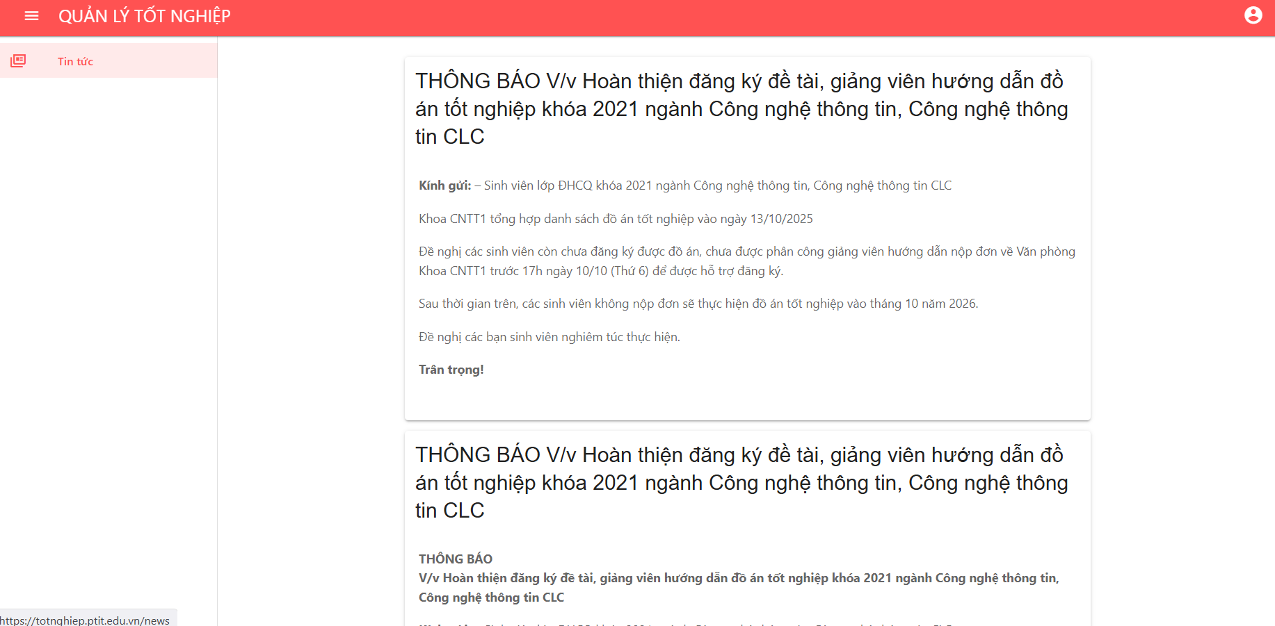
Hình 3.11: Giao diện cổng thông tin
F. Quản lý và phân quyền cho các nhóm người dùng.
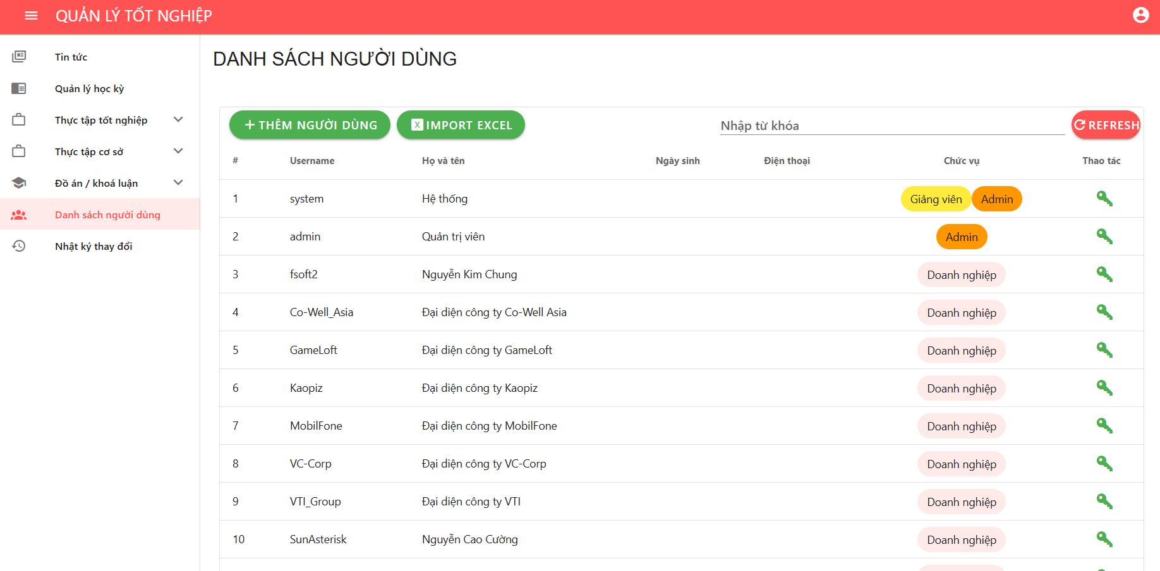
Hình 3.12: Giao diện quản lý và phân quyền người dùng
G. Xây dựng giao diện cho Module cảnh báo trùng lặp.
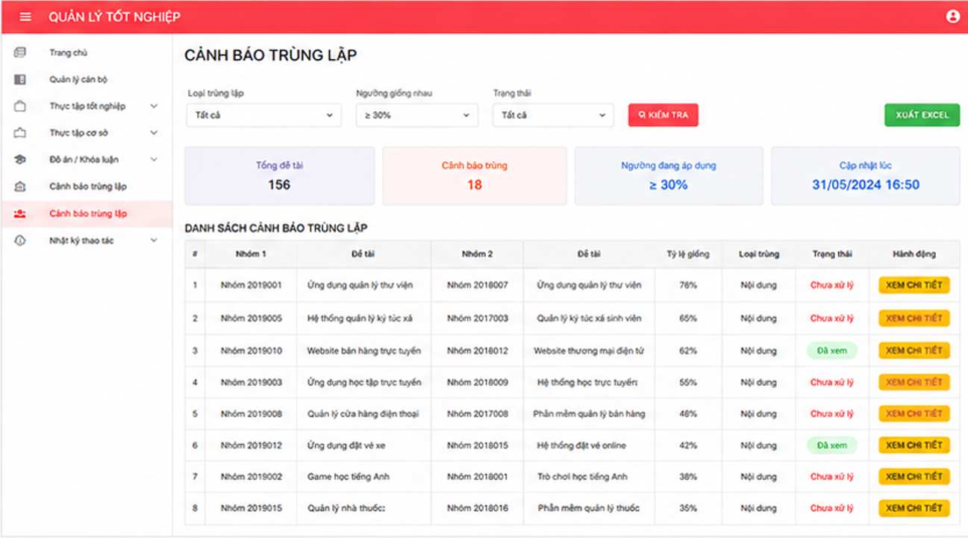
Hình 3.13: Giao diện cảnh báo trùng lặp
3.2.Kiểm thử các chức năng của cổng thông tin.
Bảng 3.1: Danh sách“testcase kiểm thử
STT | Tên chức năng | Tác nhân | Kịch bản kiểm thử & Dữ liệu đầu vào | Kết quả mong đợi | Kết quả
1 | Đăng nhập hệ thống | Tất cả | Nhập Tên đăng nhập và Mật khẩu chính xác theo phân quyền (Admin/SV/GV/Doanh nghiệp). | Hệ thống chuyển hướng vào trang chủ tương ứng với quyền của người dùng (Dashboard Admin, Trang cá nhân SV...). | Pass
2 | Quản lý đợt đăng ký | Admin | Tạo mới một đợt đăng ký đồ án. Nhập đầy đủ: Tên đợt, thời gian bắt đầu, thời gian kết thúc. | Đợt đăng ký mới được lưu vào CSDL và hiển thị trên danh sách đợt đăng ký hiện hành. | Pass
7 | Đăng ký đề tài Đồ án | Sinh viên | Truy cập chức năng Đồ án, nhấn "Đăng ký", nhập Tên đề tài, Nội dung, Công nghệ sử dụng và chọn Giảng viên hướng dẫn (GVHD). | Thông tin đề tài được lưu tạm thời, trạng thái "Chờ GVHD duyệt". | Pass
8 | Phê duyệt đề tài | Giảng viên | GV xem danh sách sinh viên đăng ký hướng dẫn. Nhấn nút "Duyệt" hoặc "Từ chối" đối với đề tài sinh viên gửi đến. | - Nếu Duyệt: Sinh viên chính thức nhận đề tài.- Nếu Từ chối: Sinh viên phải đăng ký lại hoặc chọn GV khác. | Pass
9 | Nộp báo cáo tiến độ/Đồ án | Sinh viên | Sinh viên truy cập mục nộp bài, upload file báo cáo (PDF/DOCX) và mã nguồn (ZIP) lên hệ thống. | File được tải lên thành công, hệ thống ghi nhận thời gian nộp bài. | Pass
10 | Kiểm tra trùng lặp | Hệ thống | Khi sinh viên nộp báo cáo/đề cương, hệ thống tự động so sánh nội dung với cơ sở dữ liệu các năm trước. | Hệ thống đưa ra cảnh báo nếu tỷ lệ trùng lặp vượt quá ngưỡng cho phép. | Pass
11 | Thành lập hội đồng | Admin | Admin tạo hội đồng mới, thêm danh sách giảng viên (Chủ tịch, Thư ký, Ủy viên) và gán danh sách sinh viên bảo vệ cho hội đồng. | Hội đồng được tạo thành công. Giảng viên trong hội đồng nhìn thấy danh sách sinh viên cần chấm. | Pass
12 | Chấm điểm Đồ án | Giảng viên | Giảng viên trong hội đồng mở phiếu chấm, nhập điểm cho từng tiêu chí và nhấn "Lưu". | Điểm số được lưu vào hệ thống. Hệ thống tự động tính điểm trung bình nếu cần thiết. | Pass
13 | Phân quyền người dùng | Admin | Admin tạo tài khoản mới hoặc chỉnh sửa tài khoản cũ, gán vai trò (Role) cụ thể (vd: Trưởng bộ môn, Giáo vụ). | Người dùng sau khi được phân quyền chỉ truy cập được các menu chức năng tương ứng với vai trò đó. | Pass
3.3. Thu thập thông tin phản hồi người dùng và cải tiến hệ thống.
Sau khi hoàn thành việc triển khai thử nghiệm và kiểm thử chức năng, nhóm thực hiện đề tài đã tiến hành thu thập ý kiến phản hồi từ các nhóm người dùng thực tế nhằm đánh giá tính hiệu quả, mức độ thân thiện và khả năng đáp ứng nhu cầu của hệ thống.
3.3.1. Phương pháp và đối tượng khảo sát
Để đảm bảo tính khách quan và đa chiều, quá trình khảo sát được thực hiện qua hai hình thức:
- Khảo sát trực tuyến (Google Forms): Gửi phiếu đánh giá đến sinh viên và giảng viên sau khi họ hoàn thành một quy trình đầy đủ trên hệ thống (ví dụ: sau đợt đăng ký thực tập hoặc sau khi hoàn thành chấm điểm đồ án).
- Phỏng vấn trực tiếp: Trao đổi nhanh với một số giảng viên bộ môn và giáo vụ khoa để ghi nhận các khó khăn trong quá trình quản lý và thao tác nghiệp vụ phức tạp.
Đối tượng tham gia thử nghiệm và khảo sát:
- Sinh viên: 200 sinh viên khóa D21 và D22 thuộc Khoa Công nghệ Thông tin 1.
- Giảng viên: 15 giảng viên tham gia hướng dẫn và chấm hội đồng.
- Quản trị viên (Giáo vụ): 02 cán bộ phụ trách quản lý đào tạo.
Tiêu chí đánh giá:
- Giao diện người dùng (UI/UX): Tính thẩm mỹ, bố cục, sự dễ dàng khi thao tác.
- Chức năng (Functionality): Độ chính xác, đầy đủ của các quy trình nghiệp vụ.
- Hiệu năng (Performance): Tốc độ tải trang, tốc độ phản hồi khi đăng ký và upload file.
3.3.2. Kết quả thu thập phản hồi
Dưới đây là tổng hợp kết quả đánh giá định lượng từ 217 phiếu khảo sát thu về:
Bảng 3.2: Kết quả đánh giá mức độ hài lòng của người dùng
Tiêu chí đánh giá | Rất hài lòng | Hài lòng | Bình thường | Không hài lòng
Giao diện thân thiện, dễ sử dụng | 65% | 25% | 8% | 2%
Tốc độ phản hồi của hệ thống | 58% | 30% | 10% | 2%
Quy trình đăng ký đồ án rõ ràng | 70% | 20% | 8% | 2%
Chức năng nộp báo cáo và chấm điểm | 60% | 30% | 7% | 3%
Tính ổn định (không gặp lỗi vặt) | 55% | 35% | 8% | 2%
Nhận xét chung:
- Đa số người dùng (>85%) đánh giá tích cực về giao diện và quy trình nghiệp vụ của hệ thống.
- Công nghệ Vue.js đã giúp trải nghiệm người dùng mượt mà, hạn chế việc tải lại trang, được sinh viên đánh giá cao.
- Tuy nhiên, vẫn còn một tỷ lệ nhỏ người dùng gặp khó khăn hoặc chưa hài lòng về một số điểm cụ thể cần khắc phục.
3.3.3. Phân tích các vấn đề tồn tại và ý kiến đóng góp
Qua phân tích dữ liệu định tính từ phần ý kiến mở và phỏng vấn, nhóm tác giả đã tổng hợp được các vấn đề chính sau:
- Về hiệu năng khi tải file lớn:
  - Phản hồi: Một số sinh viên phản ánh việc upload file báo cáo đồ án (định dạng PDF kèm Source code nén) dung lượng >100MB thỉnh thoảng bị ngắt kết nối hoặc xử lý chậm.
  - Nguyên nhân: Cấu hình timeout của Server và giới hạn băng thông khi kết nối với MinIO chưa được tối ưu cho các file dung lượng quá khổ.
- Về giao diện trên thiết bị di động (Mobile):
  - Phản hồi: Bảng danh sách doanh nghiệp và bảng điểm hiển thị chưa tốt trên màn hình điện thoại dọc, người dùng phải kéo ngang nhiều lần.
  - Nguyên nhân: Việc thiết kế Responsive cho các bảng dữ liệu lớn (Table Data) chưa xử lý triệt để trên các màn hình kích thước nhỏ.
- Về chức năng thông báo:
  - Phản hồi: Sinh viên mong muốn nhận được thông báo qua Email ngay khi Giảng viên phê duyệt đề tài hoặc có kết quả chấm điểm, thay vì phải đăng nhập vào hệ thống để kiểm tra thủ công.
  - Nguyên nhân: Chức năng gửi mail thông báo (Notification) mới chỉ áp dụng cho việc lấy lại mật khẩu, chưa tích hợp sâu vào các sự kiện nghiệp vụ.
- Về nghiệp vụ quản lý:
  - Phản hồi (từ Giáo vụ): Cần thêm chức năng "Xuất báo cáo tổng hợp" ra file Excel theo mẫu riêng của Khoa để phục vụ lưu trữ văn bản giấy, thay vì chỉ xem trên web.
3.3.4. Cải tiến hệ thống sau thử nghiệm
Dựa trên các phản hồi trên, nhóm thực hiện đề tài đã tiến hành các nâng cấp và cải tiến hệ thống trong giai đoạn hoàn thiện sản phẩm (Version 1.1):
- Tối ưu hóa Upload và Lưu trữ:
  - Điều chỉnh cấu hình MinIO và Laravel để hỗ trợ upload multipart (chia nhỏ file) giúp việc tải file lớn ổn định hơn.
  - Tăng giới hạn thời gian xử lý (execution time) cho các request nộp bài.
- Nâng cấp giao diện Mobile (Responsive Design):
  - Chỉnh sửa CSS và component Vue.js để các bảng dữ liệu tự động ẩn bớt các cột không quan trọng khi xem trên mobile, hoặc chuyển sang dạng thẻ (Card view) để dễ quan sát hơn.
- Bổ sung hệ thống Notification:
  - Tích hợp thêm module Queue & Jobs của Laravel để gửi email thông báo ngầm (background) khi có thay đổi trạng thái đăng ký hoặc điểm số, giúp sinh viên cập nhật thông tin tức thời.
- Phát triển chức năng Xuất báo cáo (Export Excel):
  - Sử dụng thư viện Laravel Excel để xây dựng chức năng xuất dữ liệu danh sách sinh viên, bảng điểm, danh sách hội đồng ra file .xlsx theo đúng mẫu văn bản hành chính của Học viện, hỗ trợ đắc lực cho công tác văn phòng của giáo vụ.
3.4. Tối ưu hệ thống, sao lưu dữ liệu và phục hồi dữ liệu khi phát sinh sự cố.
3.4.1. Tối ưu hóa hiệu năng hệ thống.
Để đáp ứng yêu cầu vận hành ổn định trong điều kiện số lượng người dùng truy cập lớn, đặc biệt tại các thời điểm diễn ra đăng ký đồ án, nộp báo cáo hoặc công bố kết quả, hệ thống được thiết kế với nhiều cơ chế tối ưu ở cả tầng ứng dụng và hạ tầng triển khai. Các giải pháp được áp dụng bao gồm:
- Sử dụng Caching với Redis: Thay vì truy vấn trực tiếp cơ sở dữ liệu cho mọi yêu cầu, hệ thống sử dụng Redis làm lớp lưu trữ trung gian đối với các dữ liệu ít thay đổi nhưng có tần suất truy cập cao như thông tin tài khoản, danh sách giảng viên, danh mục đề tài và cấu hình hệ thống. Khi dữ liệu đã tồn tại trong Redis, ứng dụng sẽ đọc trực tiếp từ bộ nhớ thay vì thực hiện truy vấn MySQL. Cách tiếp cận này làm giảm đáng kể số lượng truy vấn đến cơ sở dữ liệu, đồng thời cải thiện thời gian phản hồi đối với các chức năng được sử dụng thường xuyên.
- Tối ưu hóa cấu hình máy chủ: Hiệu năng của hệ thống được cải thiện thông qua việc tối ưu các tham số vận hành của Web Server và Database Server. Các cấu hình liên quan đến số lượng kết nối đồng thời, vùng nhớ đệm, giới hạn tài nguyên và cơ chế quản lý kết nối được thiết lập phù hợp với quy mô triển khai. Bên cạnh đó, các câu truy vấn có tần suất sử dụng cao được rà soát, bổ sung chỉ mục (Index) và tối ưu kế hoạch thực thi nhằm giảm thời gian truy xuất dữ liệu.
- Cơ chế cân bằng tải: Đối với môi trường triển khai nhiều máy chủ, hệ thống có thể tích hợp bộ cân bằng tải để điều phối yêu cầu từ người dùng đến các máy chủ ứng dụng. Cơ chế này giúp phân bổ lưu lượng truy cập đồng đều, hạn chế hiện tượng quá tải tại một nút xử lý và duy trì khả năng phục vụ ngay cả khi lượng truy cập tăng đột biến. Ngoài việc cải thiện hiệu năng, giải pháp còn góp phần nâng cao tính sẵn sàng và khả năng mở rộng của hệ thống trong tương lai.
3.4.2. Quy trình sao lưu dữ liệu.
Công tác sao lưu được thực hiện định kỳ và tự động để đảm bảo an toàn dữ liệu theo các nguyên tắc sau:
- Lịch sao lưu tự động: Toàn bộ cơ sở dữ liệu và các tệp tin quan trọng như báo cáo, đề cương và tài liệu đính kèm được sao lưu theo lịch tự động. Chu kỳ sao lưu được thiết lập theo ngày và theo tuần nhằm đáp ứng cả yêu cầu khôi phục ngắn hạn và lưu trữ lâu dài.
- Phương pháp sao lưu: Hệ thống áp dụng đồng thời phương pháp sao lưu đầy đủ (Full Backup) và sao lưu phần dữ liệu phát sinh (Incremental Backup). Việc kết hợp hai phương pháp giúp giảm dung lượng lưu trữ cần thiết, đồng thời rút ngắn thời gian thực hiện sao lưu so với việc chỉ sử dụng sao lưu toàn phần.
- Lưu trữ đa điểm: Dữ liệu sao lưu được lưu trữ tại nhiều vị trí vật lý khác nhau hoặc kết hợp lưu trữ trên dịch vụ đám mây. Việc này nhằm đảm bảo an toàn dữ liệu trước các rủi ro vật lý như hỏa hoạn, thiên tai hoặc sự cố phần cứng tại chỗ.
3.4.3. Phục hồi dữ liệu khi có sự cố.
Để giảm thiểu gián đoạn dịch vụ và mất mát dữ liệu, quy trình phục hồi được xây dựng bài bản:
- Quy trình phục hồi chuẩn hóa: Tài liệu hướng dẫn chi tiết các bước phục hồi dữ liệu và hệ thống được xây dựng sẵn, giúp quản trị viên có thể thao tác nhanh chóng ngay khi sự cố xảy ra.
- Định nghĩa mục tiêu phục hồi: Hệ thống xác định rõ thời gian tối đa cho phép ngưng hoạt động (RTO - Recovery Time Objective) và lượng dữ liệu tối đa chấp nhận mất (RPO - Recovery Point Objective) để thiết kế quy trình ứng phó phù hợp.
- Kiểm thử định kỳ: Quy trình phục hồi được tiến hành kiểm thử định kỳ nhằm đánh giá tính khả thi, đảm bảo hệ thống có thể khôi phục trạng thái hoạt động bình thường và phát hiện sớm các vấn đề tiềm ẩn trong quy trình.
3.5. Đánh giá và đề xuất kiến nghị trong việc áp dụng.
Sau quá trình nghiên cứu, thiết kế và triển khai thử nghiệm, nhóm thực hiện đề tài nhận thấy hệ thống "Cổng thông tin quản lý đồ án, khoá luận tốt nghiệp tại Học viện Công nghệ Bưu chính Viễn thông" đã cơ bản hoàn thành các mục tiêu đề ra ban đầu. Hệ thống đã giải quyết thành công bài toán chuyển đổi số quy trình quản lý đào tạo, khắc phục những hạn chế của phương pháp quản lý thủ công dựa trên giấy tờ trước đây. Việc số hóa toàn diện các quy trình từ đăng ký doanh nghiệp, đăng ký nhóm hướng dẫn cho đến thành lập hội đồng và chấm điểm đã giúp giảm tải đáng kể khối lượng công việc hành chính cho giảng viên và giáo vụ, đồng thời mang lại sự minh bạch và thuận tiện cho sinh viên trong quá trình theo dõi tiến độ học”tập.
Về“mặt kỹ thuật, hệ thống được phát triển theo kiến trúc Client–Server với Backend sử dụng Laravel và Frontend sử dụng Vue.js. Mô hình này giúp tách biệt giữa giao diện và xử lý nghiệp vụ, tạo điều kiện thuận lợi cho việc bảo trì cũng như mở rộng chức năng sau này. Bên cạnh đó, Redis được sử dụng để tăng tốc độ truy xuất dữ liệu, MinIO đảm nhiệm lưu trữ các tệp dung lượng lớn, còn MySQL chịu trách nhiệm quản lý dữ liệu nghiệp vụ. Sự kết hợp giữa các thành phần trên giúp hệ thống duy trì khả năng đáp ứng ổn định ngay cả khi số lượng người dùng tăng trong các giai đoạn cao” điểm.
Mặc dù đã đáp ứng các yêu cầu đặt ra, hệ thống vẫn còn một số nội dung có thể tiếp tục hoàn thiện. Chức năng thống kê hiện chủ yếu cung cấp các báo cáo tổng hợp, chưa khai thác dữ liệu lịch sử để phục vụ phân tích xu hướng hoặc hỗ trợ ra quyết định. Ngoài ra, giao diện trên thiết bị di động tuy đã thích ứng với nhiều kích thước màn hình nhưng trải nghiệm khi thao tác với các bảng dữ liệu lớn vẫn chưa thực sự tối ưu. Chức năng kiểm tra tính tương đồng của báo cáo cũng mới dừng ở các phương pháp so khớp cơ bản và chưa áp dụng các mô hình xử lý ngôn ngữ tự nhiên để đánh giá nội dung ở mức ngữ” nghĩa.
Về khả năng áp dụng thực tiễn, hệ thống hoàn toàn đủ điều kiện để triển khai ngay tại Khoa Công nghệ Thông tin 1 với quy mô người dùng thường xuyên bao gồm hơn 1.500 sinh viên mỗi khoá và 100 giảng viên. Hạ tầng phần cứng đã được hoạch định chi tiết với máy chủ sử dụng bộ vi xử lý 16 Cores và bộ nhớ RAM 64GB, đảm bảo khả năng xử lý mượt mà cho khoảng 1.000 kết nối đồng thời. Hơn nữa, tính năng tích hợp xác thực với hệ thống Microsoft Office 365 của Học viện giúp việc triển khai diễn ra nhanh chóng, đồng bộ hóa dữ liệu người dùng mà không cần tạo mới hàng ngàn tài khoản, tạo thuận lợi lớn cho công tác quản” trị.
Để hệ thống phát huy tối đa hiệu quả khi đưa vào vận hành chính thức, nhóm thực hiện đề tài kiến nghị nhà trường cần đầu tư hạ tầng máy chủ đáp ứng đúng các thông số kỹ thuật đã đề xuất, đặc biệt là hệ thống lưu trữ SSD NVMe tốc độ cao. Đồng thời, cần xây dựng các văn bản quy chế hóa việc công nhận kết quả thực hiện trên hệ thống trực tuyến có giá trị pháp lý tương đương văn bản giấy để khuyến khích giảng viên và sinh viên tích cực sử dụng. Về hướng phát triển trong tương lai, nhóm đề xuất nghiên cứu xây dựng ứng dụng di động (Mobile App) để gửi thông báo tức thời, tích hợp chữ ký số để loại bỏ hoàn toàn hồ sơ giấy, và ứng dụng trí tuệ nhân tạo (AI) vào việc gợi ý đề tài cũng như kiểm soát đạo văn chặt chẽ hơn, hướng tới một hệ thống quản lý đào tạo thông minh và toàn” diện.

KẾT LUẬN
“Với mục tiêu đề tài là phát triển một hệ thống giúp thay thể cho việc quản lý các học phần tốt nghiệp theo cách truyền thống. Cải thiện chất lượng việc thực hiện các quy trình giấy tờ phức tạp. Đồng thời hệ thống cần tối ưu về cách sử dụng để người dùng tiếp cận và sử dụng cách nhanh chóng, tối ưu về tốc độ xử lý để đáp ứng được nhu cầu sử dụng đồng thời của người dùng.
Kết quả đạt được, đề án đã hoàn thành được các nội dung sau:
- Đưa ra các vấn đề, khó khăn trong việc thực hiện quản lý theo cách thủ công, khảo sát hoạt động và chất lượng của một vài hệ thống có chức năng tượng tự.
- Phân tích, phát triển thành công hệ thống với các chức năng cần thiết dành cho nhiều vai trò người dùng như: Quản trị viên, giảng viên, sinh viên và doanh nghiệp.
- Hệ thống đáp ứng đa dạng, đầy đủ các yêu cầu quy trình trong tiến trình thực hiện các học phần tốt nghiệp từ giai đoạn đăng ký, phê duyệt đến việc nộp kết quả và đánh giá điếm số.
Hướng phát triển trong tương lai:
- Tích hợp công nghệ AI cho việc xây dựng ChatBot hỗ trợ giải đáp tư vấn về quy trình, hướng dẫn trong quá trình thao tác với hệ thống.
- Tối ưu hơn về xử lý để hỗ trợ số lượng lớn hơn người sử dụng.
- Thêm tính năng các thông báo cho người sử dụng, khi có yêu cầu hay phản hồi có liên quan.”

TÀI LIỆU THAM KHẢO
[1] Paul Clough (2000), Plagiarism in Natural and Programming Languages: An Overview, University of Sheffield.
[2] Đại học Kinh tế - Tài chính Thành phố Hồ Chí Minh (2022), Hướng dẫn đăng ký thực tập năm học 2022–2023. Truy cập tại: https://user-cdn.uef.edu.vn/newsimg/tththv/Thong%20bao/HuongDanDangKyThucTap_2022_2023.pdf. Truy cập ngày 18 tháng 12 năm 2025.
[3] Docker Documentation (2026), Docker Documentation. Truy cập tại: https://docs.docker.com. Truy cập ngày 22 tháng 12 năm 2025.
[4] Erich Gamma, Richard Helm, Ralph Johnson, John Vlissides (1994), Design Patterns: Elements of Reusable Object-Oriented Software, Addison-Wesley, Boston, Hoa Kỳ.
[5] Roy Thomas Fielding (2000), Architectural Styles and the Design of Network-based Software Architectures, Doctoral Dissertation, University of California, Irvine, Hoa Kỳ.
[6] Martin Fowler (2018), UML Distilled, 3rd Edition, Addison-Wesley, Boston, Hoa Kỳ.
[7] Khoa Công nghệ Thông tin - Đại học Công nghệ, Đại học Quốc gia Hà Nội (2026), Hướng dẫn sử dụng hệ thống sinh viên. Truy cập tại: https://fit.uet.vnu.edu.vn/static/HDSD-students/example.html. Truy cập ngày 09 tháng 01 năm 2026.
[8] Robert C. Martin (2017), Clean Architecture: A Craftsman's Guide to Software Structure and Design, Prentice Hall, Boston, Hoa Kỳ.
[9] Peter Mell, Timothy Grance (2011), The NIST Definition of Cloud Computing, NIST Special Publication 800-145, National Institute of Standards and Technology.
[10] MinIO Documentation (2026), MinIO Documentation. Truy cập tại: https://min.io/docs. Truy cập ngày 14 tháng 01 năm 2026.
[11] MySQL Documentation (2026), MySQL 8.0 Reference Manual, Oracle Corporation. Truy cập tại: https://dev.mysql.com/doc. Truy cập ngày 22 tháng 01 năm 2026.
[12] OWASP Foundation (2025), OWASP Top 10: Web Application Security Risks, OWASP Foundation. Truy cập tại: https://owasp.org/www-project-top-ten. Truy cập ngày 03 tháng 02 năm 2026.
[13] Andreas Pashalidis, Chris Mitchell (2003), "A Taxonomy of Single Sign-On Systems", Information Security Technical Report.
[14] Postman Documentation (2026), Postman API Platform Documentation. Truy cập tại: https://learning.postman.com. Truy cập ngày 10 tháng 02 năm 2026.
[15] Trần Đình Quế (2015), Phân tích và thiết kế Hệ thống thông tin, Học viện Công nghệ Bưu chính Viễn thông, Hà Nội.
[16] Redis Documentation (2026), Redis Documentation. Truy cập tại: https://redis.io/docs. Truy cập ngày 18 tháng 02 năm 2026.
[17] Ravi Sandhu, Edward Coyne, Hal Feinstein, Charles Youman (1996), "Role-Based Access Control Models", IEEE Computer, 29(2), tr. 38–47.
[18] Abraham Silberschatz, Henry F. Korth, S. Sudarshan (2019), Database System Concepts, 7th Edition, McGraw-Hill Education, New York, Hoa Kỳ.
[19] Ian Sommerville (2016), Software Engineering, 10th Edition, Pearson, Harlow, Vương quốc Anh.
[20] Jon William Toigo (2014), Disaster Recovery Planning: Preparing for the Unthinkable, Prentice Hall, Boston, Hoa Kỳ.
[21] Laravel Official Documentation (2026), Laravel 11.x Documentation. Truy cập tại: https://laravel.com/docs/11.x. Truy cập ngày 05 tháng 03 năm 2026.
[22] Viblo (2026), Tìm hiểu về Redis trong Laravel. Truy cập tại: https://viblo.asia. Truy cập ngày 12 tháng 03 năm 2026.
[23] Visual Paradigm Documentation (2026), Visual Paradigm User Guide. Truy cập tại: https://www.visual-paradigm.com/support. Truy cập ngày 25 tháng 03 năm 2026.
[24] Vue.js Documentation (2026), Vue.js Guide. Truy cập tại: https://vuejs.org/guide. Truy cập ngày 08 tháng 04 năm 2026.

